

**实验课程教学管理系统设计规约**

**System Design Specification**

同济大学软件学院

二〇二二年十一月

迭代历史:

|  |  |  |  |
| --- | --- | --- | --- |
| **编写日期** | **版本** | **说明** | **作者** |
| **2022.11.26** | V1.0 | 完成ER图绘制  完成关系模式建立 |  |
| **2022.12.13** | V1.1 | 完成用户手册撰写  完成接口设计 |  |
| **2022.12.24** | V1.2 | 基本完成接口文档撰写  完成详细类图设计  完成组件图设计 |  |
| **2022.12.29** | V1.3(当前版本) | 完成接口文档撰写  完善用户手册  完善设计文档 |  |

**目 录**

1. 引言 1

1.1.设计依据 1

1.2. 参考资料 1

1.3. 假定和约束 1

2. 概要设计 2

2.1. 系统总体架构设计 2

2.2. 接口设计 3

2.2.1 管理员模块 3

2.2.2 课程模块 9

2.2.3 成绩模块 15

2.2.4 指导书模块 19

2.2.5 实验模块 22

2.2.6 登录模块 26

2.2.7 报告模块 30

2.3.8 公告模块 37

2.3. 界面设计 40

2.3.1系统简述 40

2.3.2登录 40

2.3.3教师 42

2.3.4学生 51

2.3.5管理员 55

2.4 数据库设计 58

2.4.1 数据库逻辑设计 58

2.4.2 数据库物理设计 63

2.4.3 数据库设计考虑 69

2.5 系统出错处理设计 70

2.5.1 出错信息 70

2.5.2 补救措施 70

2.5.3 系统维护设计 71

# 1. 引言

## 1.1.设计依据

a．黄杰老师上课时所讲的系统设计分析相关知识

b. 实验管理系统需求分析文档

c. 大学期间所用到过体验过的相关产品以及参与的实验课程

## 1.2. 参考资料

1.《重新定义Spring Cloud实战》

2.《Vue.js权威指南》

3.《Software Architecture Patterns》

4.《Design Patterns》

## 1.3. 假定和约束

本项目开发主要受软件工程课程的约束，因此本项目的假定和约束如下所示：

1. 项目开发期限为2个月，时间为2022年11月~12月；
2. 项目开发无经费，设备条件为3台Windows操作系统电脑和以及两台阿里云服务器；
3. 项目在开发前线上采访了4名老师和同学，并据此我们制定了用户画像；
4. 在交流过程中，我们每周一次线下汇报工作进度，同时通过Github进行代码协作管理。

# 2. 概要设计

## 2.1. 系统总体架构设计

在系统架构中我们将整个系统划分为

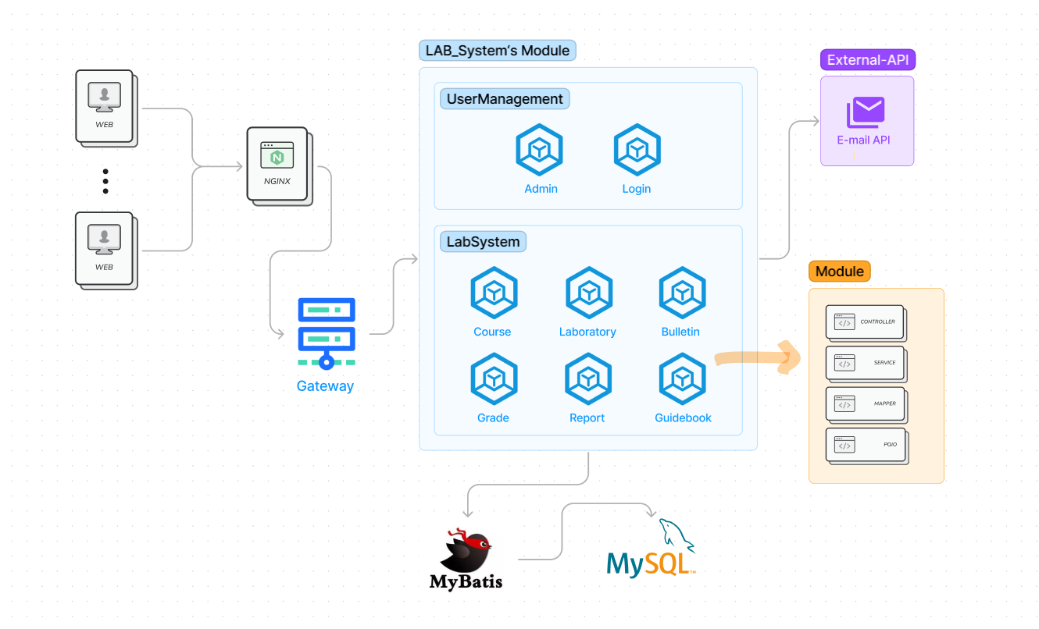

## 2.2. 接口设计

### 2.2.1 管理员模块

这个模块中，一共有三个实体类，Student,teacher和User，用来管理用户的角色、选课以及账号的状态。同时通过三个service类来实现和数据库数据的互通，实现名单导入、用户激活等功能。三个service类连接一个controller接口类来完成用户交互。

详细类图及组件图如下图所示：

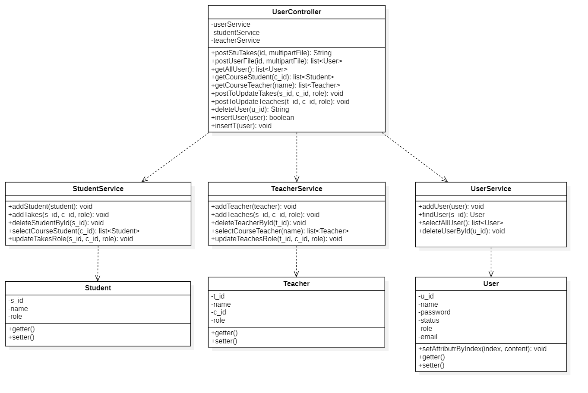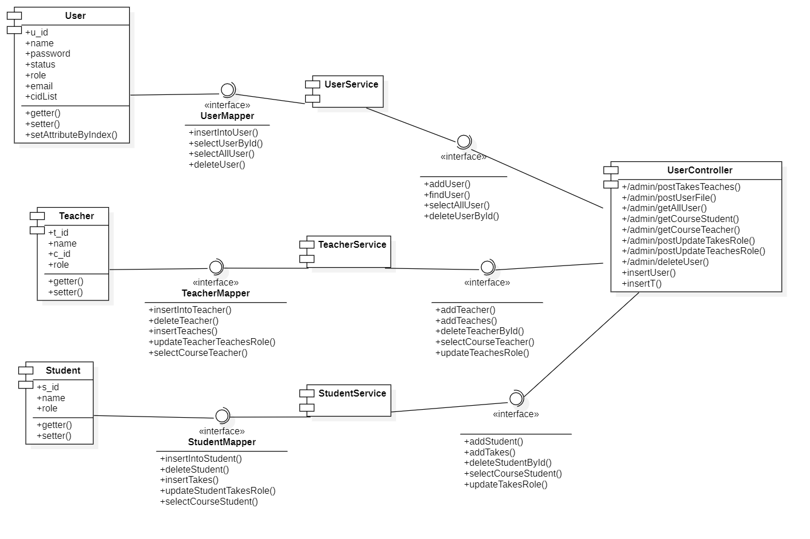

详细接口设计如下：

#### postTakesTeaches

|  |  |  |
| --- | --- | --- |
| **接口地址** | api/admin/postTakesTeaches | |
| **请求方式** | POST | |
| **方法签名** | public boolean postStuTakes(MultipartFile[] multipartFile) | |
| **外部接口调用** | 无外部接口调用 | |
| **接口功能描述** | 管理员通过此接口可以导入已有课程的选课名单 | |
| **返回值类型** | boolean | |
| **返回值描述** | 返回值表示选课名单是否上传成功，true为成功，false为失败 | |
| **请求参数(参数名/参数类型/描述)** | | |
| multipartFile | MultipartFile[] | 前端传输的选课名单文件 |

#### postUserFile

|  |  |  |
| --- | --- | --- |
| **接口地址** | api/admin/postUserFile | |
| **请求方式** | POST | |
| **方法签名** | public List<User> postUserFile(MultipartFile[] multipartFile) | |
| **外部接口调用** | 无外部接口调用 | |
| **接口功能描述** | 管理员通过此接口可以导入用户的名单 | |
| **返回值类型** | List<User> | |
| **返回值描述** | 返回值表示上传的用户名单中，在数据库中已经存在的用户的列表 | |
| **请求参数(参数名/参数类型/描述)** | | |
| multipartFile | MultipartFile[] | 前端传输的用户名单文件 |

#### postUpdateTakesRole

|  |  |  |
| --- | --- | --- |
| **接口地址** | api/admin/postUpdateTakesRole | |
| **请求方式** | POST | |
| **方法签名** | public void postUpdateTakes(String s_id,int c_id, int role) | |
| **外部接口调用** | 无外部接口调用 | |
| **接口功能描述** | 管理员通过此接口改变选择的学生在所选课程的角色(学生/助教) | |
| **返回值类型** | void | |
| **请求参数(参数名/参数类型/描述)** | | |
| s_id | String | 所选学生的id |
| c_id | int | 所选课程的id |
| role | int | 将所选学生的角色设定为这个值，3表示助教，4表示学生 |

#### postUpdateTeachesRole

|  |  |  |
| --- | --- | --- |
| **接口地址** | api/admin/postUpdateTeachesRole | |
| **请求方式** | POST | |
| **方法签名** | public void postUpdateTeaches(String t_id,int c_id, int role) | |
| **外部接口调用** | 无外部接口调用 | |
| **接口功能描述** | 管理员通过此接口改变选择的教师在授课课程的角色(教师/责任教师) | |
| **返回值类型** | void | |
| **请求参数(参数名/参数类型/描述)** | | |
| t_id | String | 所选教师的id |
| c_id | int | 所选课程的id |
| role | int | 将所选教师的角色设定为这个值，1表示责任教师，2表示教师 |

#### getAllUser

|  |  |
| --- | --- |
| **接口地址** | api/admin/getAllUser |
| **请求方式** | GET |
| **方法签名** | public List<User> getAllUser() |
| **外部接口调用** | 无外部接口调用 |
| **接口功能描述** | 此接口可以获得系统中所有用户的详细信息 |
| **返回值类型** | List<User> |
| **返回值描述** | 返回值表示系统中的所有用户 |

#### getCourseStudent

|  |  |  |
| --- | --- | --- |
| **接口地址** | api/admin/getCourseStudent | |
| **请求方式** | GET | |
| **方法签名** | public List<Student> getCourseStudent(int c_id) | |
| **外部接口调用** | 无外部接口调用 | |
| **接口功能描述** | 通过此接口可以获得对应课程的全部学生名单 | |
| **返回值类型** | List<Student> | |
| **返回值描述** | 返回值对应c_id的课程中的所有选课学生的名单 | |
| **请求参数(参数名/参数类型/描述)** | | |
| c_id | int | 课程id |

#### getCourseTeacher

|  |  |  |
| --- | --- | --- |
| **接口地址** | api/admin/getCourseTeacher | |
| **请求方式** | GET | |
| **方法签名** | public List<Teacher> getCourseTeacher(String name) | |
| **外部接口调用** | 无外部接口调用 | |
| **接口功能描述** | 通过此接口可以获得同名所有课程的全部授课教师名单 | |
| **返回值类型** | List<Teacher> | |
| **返回值描述** | 返回值对应name的课程中的所有授课教师的名单 | |
| **请求参数(参数名/参数类型/描述)** | | |
| name | String | 课程名 |

#### deleteUser

|  |  |  |
| --- | --- | --- |
| **接口地址** | api/admin/deleteUser | |
| **请求方式** | DELETE | |
| **方法签名** | public boolean deleteUser(String u_id) | |
| **外部接口调用** | 无外部接口调用 | |
| **接口功能描述** | 管理员通过此接口可以删除对应id的用户 | |
| **返回值类型** | boolean | |
| **返回值描述** | 返回值表示是否删除成功，true为成功，false为失败 | |
| **请求参数(参数名/参数类型/描述)** | | |
| u_id | String | 所要删除的用户的id |

### 2.2.2 课程模块

这个模块中，一共有三个实体类，teachers,laboratory,course，用来管理课程信息，试验信息以及教师课程列表。同时通过service类来实现和数据库数据的互通，实现课程的增删改查，获取反馈，等功能。service类连接一个controller接口类来完成用户交互。

详细类图及组件图如下图所示：

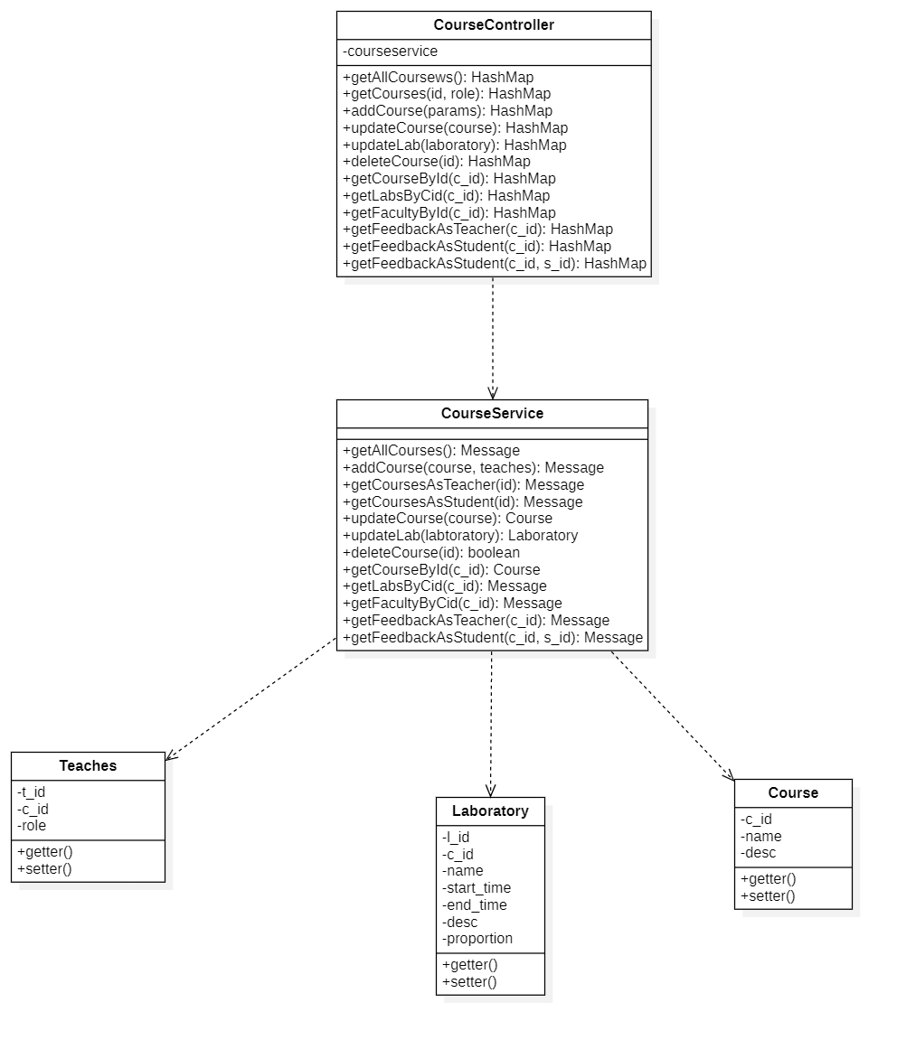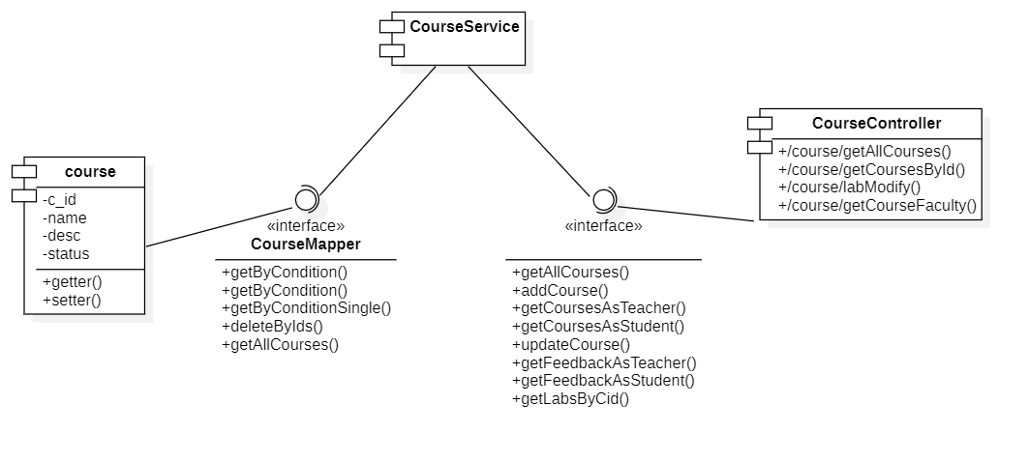

详细接口设计如下：

#### getAllCourses

|  |  |
| --- | --- |
| **接口地址** | api/course/getAllCourses |
| **请求方式** | GET |
| **方法签名** | public ResponseEntity<HashMap<String, Object>> getAllCourses() |
| **外部接口调用** | 无外部接口调用 |
| **接口功能描述** | 管理员调用此接口获取所有课程信息。 |
| **返回值类型** | ResponseEntity |
| **返回值描述** | coursesList储存所有course的信息。 |
| **请求参数(参数名/参数类型/描述)** | |

#### getCoursesById

|  |  |  |
| --- | --- | --- |
| **接口地址** | api/course/getAllCoursesById/{role}/{id} | |
| **请求方式** | GET | |
| **方法签名** | public ResponseEntity<HashMap<String, Object>> getCourses(@PathVariable String id, @PathVariable String role) | |
| **外部接口调用** | 无外部接口调用 | |
| **接口功能描述** | 用户调用此接口获取所有与自己相关的课程(教师/学生)。 | |
| **返回值类型** | ResponseEntity | |
| **返回值描述** | coursesList储存所有相关课程的信息。 | |
| **请求参数(参数名/参数类型/描述)** | | |
| id | String | 用户id。 |
| role | String | 用户角色(Teacher/Student)。 |

#### getCourseById

|  |  |  |
| --- | --- | --- |
| **接口地址** | api/course/getCourseById/{c_id} | |
| **请求方式** | GET | |
| **方法签名** | public ResponseEntity<HashMap<String, Object>> getCourseById(@PathVariable int c_id) | |
| **外部接口调用** | 无外部接口调用 | |
| **接口功能描述** | 在课程主页通过此接口获取一门课程详细信息， | |
| **返回值类型** | ResponseEntity | |
| **返回值描述** | courses储存该课程的信息。 | |
| **请求参数(参数名/参数类型/描述)** | | |
| c_id | int | 课程id。 |

#### getLabsById

|  |  |  |
| --- | --- | --- |
| **接口地址** | api/course/getLabsById/{c_id} | |
| **请求方式** | GET | |
| **方法签名** | public ResponseEntity<HashMap<String, Object>> getLabsByCid(@PathVariable int c_id) | |
| **外部接口调用** | 无外部接口调用 | |
| **接口功能描述** | 在课程界面调用接口获取该课程所有实验信息。 | |
| **返回值类型** | ResponseEntity | |
| **返回值描述** | labs储存该课程所有的实验信息。 | |
| **请求参数(参数名/参数类型/描述)** | | |
| c_id | int | 课程id。 |

#### addCourse

|  |  |  |
| --- | --- | --- |
| **接口地址** | api/course | |
| **请求方式** | POST | |
| **方法签名** | public ResponseEntity<HashMap<String, Object>> addCourse(@RequestBody Map<String, String> params) | |
| **外部接口调用** | 无外部接口调用 | |
| **接口功能描述** | 添加一门课程。 | |
| **返回值类型** | ResponseEntity | |
| **返回值描述** | course保存新课程信息，以及自动生成的c_id。 | |
| **请求参数(参数名/参数类型/描述)** | | |
| params | Param | 自定义参数类，包含课程name，desc，status以及教师id等信息。 |

#### updateCourse

|  |  |  |
| --- | --- | --- |
| **接口地址** | api/course | |
| **请求方式** | PUT | |
| **方法签名** | public ResponseEntity<HashMap<String, Object>> updateCourse(@RequestBody Course course) | |
| **外部接口调用** | 无外部接口调用 | |
| **接口功能描述** | 添加一门课程。 | |
| **返回值类型** | ResponseEntity | |
| **返回值描述** | course保存更新后的课程信息。 | |
| **请求参数(参数名/参数类型/描述)** | | |
| course | Course | 更新后的课程信息。 |

#### getCourseFaculty

|  |  |  |
| --- | --- | --- |
| **接口地址** | api/course/getCourseFaculty/{c_id} | |
| **请求方式** | GET | |
| **方法签名** | public ResponseEntity<HashMap<String, Object>> getFacultyById(@PathVariable int c_id) | |
| **外部接口调用** | 无外部接口调用 | |
| **接口功能描述** | 获取课程相关人员信息。 | |
| **返回值类型** | ResponseEntity | |
| **返回值描述** | teachers保存所有教师信息，students保存所有学生信息。 | |
| **请求参数(参数名/参数类型/描述)** | | |
| c_id | int | 课程id。 |

#### getFeedbackAsTeacher

|  |  |  |
| --- | --- | --- |
| **接口地址** | api/course/getFeedbackAsTeacher/{c_id} | |
| **请求方式** | GET | |
| **方法签名** | public ResponseEntity<HashMap<String, Object>> getFeedbackAsTeacher(@PathVariable int c_id) | |
| **外部接口调用** | 无外部接口调用 | |
| **接口功能描述** | 教师调用接口获取课程所有学生反馈。 | |
| **返回值类型** | ResponseEntity | |
| **返回值描述** | feedbacks存储所有反馈信息。 | |
| **请求参数(参数名/参数类型/描述)** | | |
| c_id | int | 课程id。 |

#### getFeedbackAsStudent

|  |  |  |
| --- | --- | --- |
| **接口地址** | api/course/getFeedbackAsStudent/{c_id}/{s_id} | |
| **请求方式** | GET | |
| **方法签名** | public ResponseEntity<HashMap<String, Object>> getFeedbackAsStudent(@PathVariable int c_id, @PathVariable String s_id) | |
| **外部接口调用** | 无外部接口调用 | |
| **接口功能描述** | 学生调用接口获取该课程自己的所有反馈。 | |
| **返回值类型** | ResponseEntity | |
| **返回值描述** | feedbacks存储所有反馈信息。 | |
| **请求参数(参数名/参数类型/描述)** | | |
| s_id | String | 学生id。 |
| c_id | int | 课程id。 |

### 2.2.3 成绩模块

这个模块中，一共有五个实体类，laboratory,takes,operates,mark和report，用来管理报告与学生、实验的对应、评分与报告的对应，学生分数的组成等。同时通过一个service类来实现和数据库数据的互通，实现教师批阅报告并打分、计算学生出勤分、总分以及记录学生各实验得分和总分等功能。service类连接一个controller接口类来完成用户交互。如下图所示：

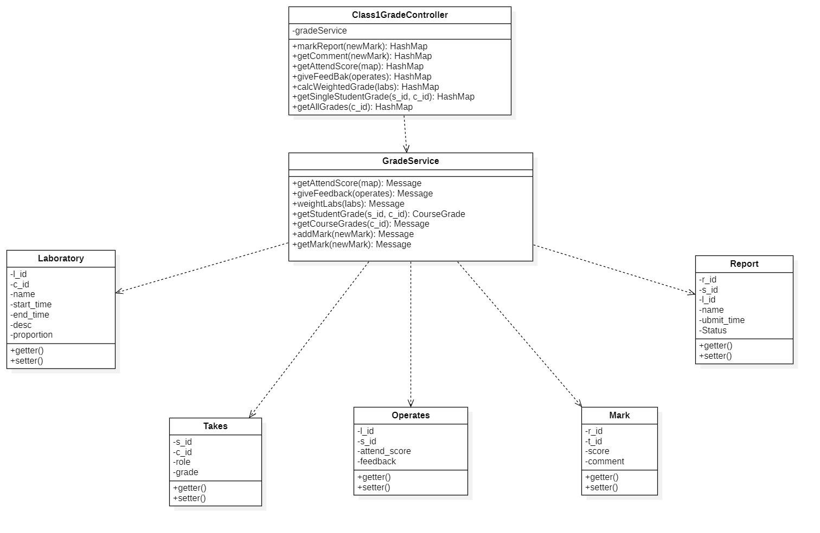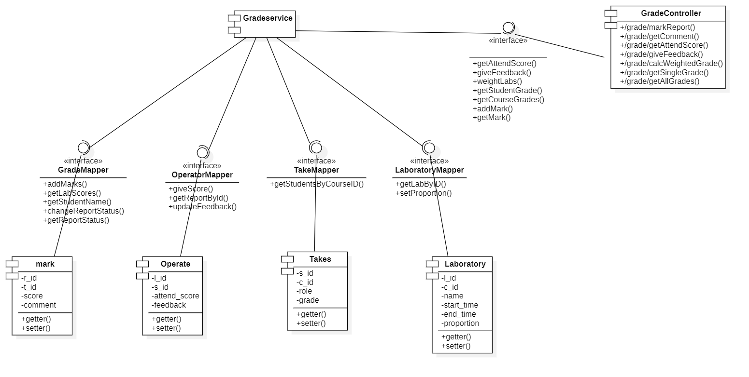

#### markReport

|  |  |  |
| --- | --- | --- |
| **接口地址** | api/grade/markReport | |
| **请求方式** | POST | |
| **方法签名** | public ResponseEntity<HashMap<String, Object>> markReport(@RequestBody NewMark newMark) | |
| **外部接口调用** | 无外部接口调用 | |
| **接口功能描述** | 教师通过接口批阅报告，上传报告的评分和评语 | |
| **返回值类型** | ResponseEntity | |
| **返回值描述** | 包含一个message类，其中"added"为1表示批阅成功，0表示失败 | |
| **请求参数(参数名/参数类型/描述)** | | |
| newMark | NewMark | 工具类，包含l_id, s_id, t_id, score, comment信息。 |

#### getComment

|  |  |  |
| --- | --- | --- |
| **接口地址** | api/grade/getComment | |
| **请求方式** | POST | |
| **方法签名** | public ResponseEntity<HashMap<String, Object>> getComment(@RequestBody NewMark newMark) | |
| **外部接口调用** | 无外部接口调用 | |
| **接口功能描述** | 教师获取当前报告已经批阅的分数和评语 | |
| **返回值类型** | ResponseEntity | |
| **返回值描述** | NewMark类，包含score, comment信息 | |
| **请求参数(参数名/参数类型/描述)** | | |
| newMark | NewMark | 工具类，包含l_id, s_id, t_id信息。 |

#### getSingleGrade

|  |  |  |
| --- | --- | --- |
| **接口地址** | api/grade/getSingleGrade/{s_id}/{c_id} | |
| **请求方式** | GET | |
| **方法签名** | public ResponseEntity<HashMap<String, Object>> getSingleStudentGrade(@PathVariable String s_id, @PathVariable int c_id) | |
| **外部接口调用** | 无外部接口调用 | |
| **接口功能描述** | 获取一位学生的所有课程成绩，包含所有实验成绩。 | |
| **返回值类型** | ResponseEntity | |
| **返回值描述** | 包含一个CourseGrade类，包含该学生的课程出勤、总分等信息，以及一个List<LabScore>数据成员，包含所有实验成绩信息。 | |
| **请求参数(参数名/参数类型/描述)** | | |
| s_id | String | 学生id。 |
| c_id | int | 课程id。 |

#### getAllGrade

|  |  |  |
| --- | --- | --- |
| **接口地址** | api/grade/getAllGrade/{c_id} | |
| **请求方式** | GET | |
| **方法签名** | public ResponseEntity<HashMap<String, Object>> getAllGrades(@PathVariable int c_id) | |
| **外部接口调用** | 无外部接口调用 | |
| **接口功能描述** | 获取一门课程的所有学生的课程成绩。 | |
| **返回值类型** | ResponseEntity | |
| **返回值描述** | 包含一个List<CourseGrade>，包含该课所有选课学生的课程成绩。 | |
| **请求参数(参数名/参数类型/描述)** | | |
| c_id | int | 课程id。 |

#### calcWeightedGrade

|  |  |  |
| --- | --- | --- |
| **接口地址** | api/grade/calcWeightedGrade | |
| **请求方式** | POST | |
| **方法签名** | public ResponseEntity<HashMap<String, Object>> calcWeightedGrade(@RequestBody List<Laboratory> labs) | |
| **外部接口调用** | 无外部接口调用 | |
| **接口功能描述** | 分配一门课程所有的实验的权重，并计算所有学生的成绩后，将所有成绩返回。 | |
| **返回值类型** | ResponseEntity | |
| **返回值描述** | 同样包含一个List<CourseGrade>，包含该课所有选课学生的课程成绩，计算完成绩后将其返回。 | |
| **请求参数(参数名/参数类型/描述)** | | |
| labs | List<Laboratory> | 包含该课程的所有实验的l_id, c_id, proportion信息。 |

### 2.2.4 指导书模块

这个模块中，一共有一个实体类guidebook，用来管理指导书的相关信息。同时通过一个service类来实现和数据库数据的互通，实现指导书的增删改查等功能。service类连接一个controller接口类来完成用户交互。如下图所示：

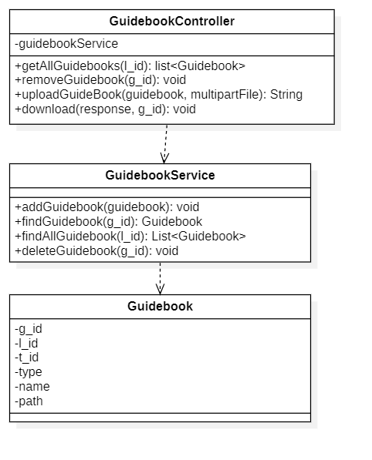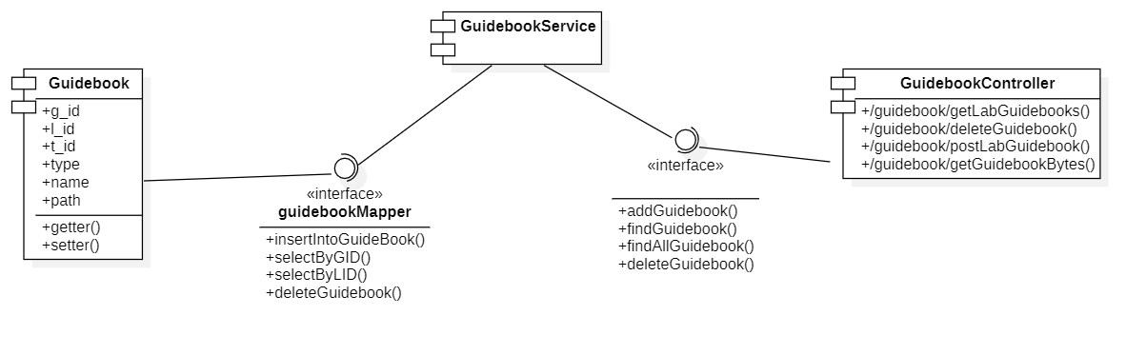

#### postLabGuidebook

|  |  |  |
| --- | --- | --- |
| **接口地址** | api/guidebook/uploadLabGuideBook | |
| **请求方式** | POST | |
| **方法签名** | public boolean uploadGuideBook(String guidebook, MultipartFile[] multipartFile) | |
| **外部接口调用** | fastjson | |
| **外部接口功能** | 将JSON字符串转为对应类型的Object对象 | |
| **接口功能描述** | 教师通过此接口可以上传对应实验的实验指导书 | |
| **返回值类型** | boolean | |
| **返回值描述** | 表示是实验指导书否上传成功，true为成功，false为失败 | |
| **请求参数(参数名/参数类型/描述)** | | |
| guidebook | String | 包含guiodebook信息JSON字符串 |
| multipartFile | MultipartFile[] | 所上传 |

#### getGuidebookBytes

|  |  |  |
| --- | --- | --- |
| **接口地址** | api/guidebook/getGuidebooks | |
| **请求方式** | GET | |
| **方法签名** | public void download(HttpServletResponse response,int g_id) | |
| **外部接口调用** | 无外部接口调用 | |
| **接口功能描述** | 通过此接口可以获得对应id的实验的字节流，并将其添加到http响应体中，以便前端浏览器中下载文件以及阅读实验指导书 | |
| **返回值类型** | void | |
| **请求参数(参数名/参数类型/描述)** | | |
| response | HttpServletResponse | http响应体，用于传输实验指导书的字节流 |
| g_id | int | 所要下载或阅读的实验指导书id |

#### getLabGuidebooks

|  |  |  |
| --- | --- | --- |
| **接口地址** | api/guidebook/getLabguidebooks | |
| **请求方式** | GET | |
| **方法签名** | public List<Guidebook> getAllGuidebooks(int l_id) | |
| **外部接口调用** | 无外部接口调用 | |
| **接口功能描述** | 通过此接口可以获得对应id的实验的所有实验指导书 | |
| **返回值类型** | List<Guidebook> | |
| **返回值描述** | 返回值对应id的实验中的所有实验指导书的名单 | |
| **请求参数(参数名/参数类型/描述)** | | |
| l_id | int | 实验id |

#### deleteGuidebook

|  |  |  |
| --- | --- | --- |
| **接口地址** | api/guidebook/deleteGuidebook | |
| **请求方式** | DELETE | |
| **方法签名** | public void removeGuidebook(int g_id) | |
| **外部接口调用** | 无外部接口调用 | |
| **接口功能描述** | 教师和管理员通过此接口可以删除对应id的实验指导书 | |
| **返回值类型** | void | |
| **请求参数(参数名/参数类型/描述)** | | |
| g_id | int | 所要删除的实验指导书的id |

### 2.2.5 实验模块

这个模块中，一共有两个实体类，laboratory,和feedback，用来管理实验的时间、所属课程以及学生给某实验反馈间的对应。同时通过一个service类来实现和数据库数据的互通，实现实验的增删改查以及学生提交反馈和老师的查看等功能。service类连接一个controller接口类来完成用户交互。如下图所示：

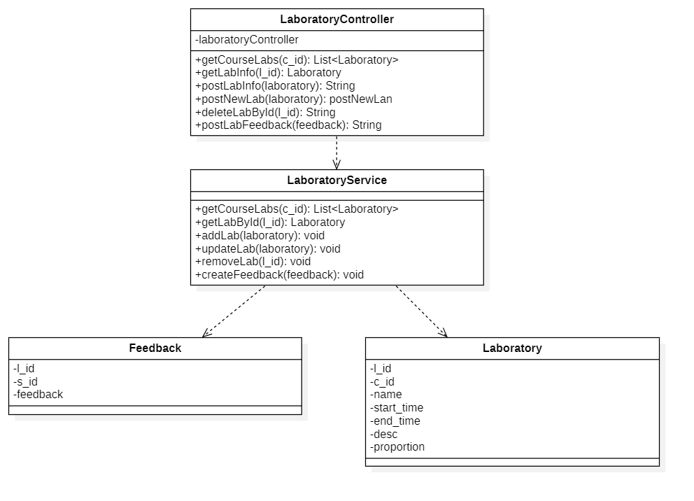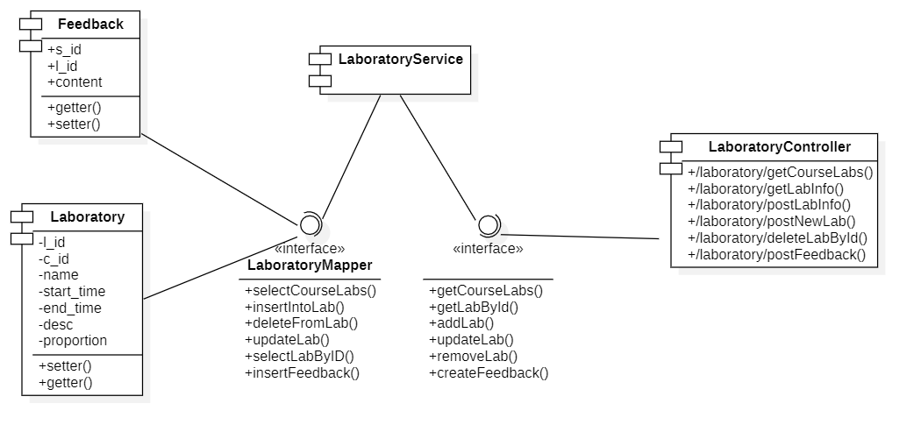

#### getCourseLabs

|  |  |  |
| --- | --- | --- |
| **接口地址** | api/laboratory/getCourseLabs | |
| **请求方式** | GET | |
| **方法签名** | public List<Laboratory> getCourseLabs(int c_id) | |
| **外部接口调用** | 无外部接口调用 | |
| **接口功能描述** | 通过此接口可以获取到当前课程下的所有实验项目 | |
| **返回值类型** | List<Laboratory> | |
| **返回值描述** | 返回值对应id课程中所有实验的相关信息 | |
| **请求参数(参数名/参数类型/描述)** | | |
| c_id | int | 当前课程的课程id |

#### getLabInfo

|  |  |  |
| --- | --- | --- |
| **接口地址** | api/laboratory/getLabInfo | |
| **请求方式** | GET | |
| **方法签名** | public Laboratory getLabInfo(int l_id) | |
| **外部接口调用** | 无外部接口调用 | |
| **接口功能描述** | 通过此接口可以获取到对应实验id的所有相关信息 | |
| **返回值类型** | Laboratory | |
| **返回值描述** | 返回值对应id实验的相关信息 | |
| **请求参数(参数名/参数类型/描述)** | | |
| l_id | int | 当前实验的实验id |

#### postLabInfo

|  |  |  |
| --- | --- | --- |
| **接口地址** | api/laboratory/postLabInfo | |
| **请求方式** | POST | |
| **方法签名** | public boolean postLabInfo(Laboratory laboratory) | |
| **外部接口调用** | 无外部接口调用 | |
| **接口功能描述** | 通过此接口可以更改实验信息 | |
| **返回值类型** | boolean | |
| **返回值描述** | 返回值是否更改成功，true为成功，false为失败 | |
| **请求参数(参数名/参数类型/描述)** | | |
| laboratory | Laboratory | 欲修改的实验 |

#### postNewLab

|  |  |  |
| --- | --- | --- |
| **接口地址** | api/laboratory/postNewLab | |
| **请求方式** | POST | |
| **方法签名** | public int postNewLab(Laboratory laboratory) | |
| **外部接口调用** | 无外部接口调用 | |
| **接口功能描述** | 通过此接口可以创建新实验 | |
| **返回值类型** | int | |
| **返回值描述** | 返回值创建实验的id | |
| **请求参数(参数名/参数类型/描述)** | | |
| laboratory | Laboratory | 创建的实验 |

#### deleteLabById

|  |  |  |
| --- | --- | --- |
| **接口地址** | api/laboratory/deleteLabById | |
| **请求方式** | DELETE | |
| **方法签名** | public boolean deleteLabById(int l_id) | |
| **外部接口调用** | 无外部接口调用 | |
| **接口功能描述** | 通过此接口可以删除对应实验id的实验 | |
| **返回值类型** | boolean | |
| **返回值描述** | 返回值是否删除成功，true为成功，false为失败 | |
| **请求参数(参数名/参数类型/描述)** | | |
| l_id | int | 欲删除实验的id |

#### postFeedback

|  |  |  |
| --- | --- | --- |
| **接口地址** | api/laboratory/postFeedback | |
| **请求方式** | POST | |
| **方法签名** | public boolean postLabFeedback(Feedback feedback) | |
| **外部接口调用** | 无外部接口调用 | |
| **接口功能描述** | 通过此接口可以为当前实验添加反馈 | |
| **返回值类型** | boolean | |
| **返回值描述** | 返回值是否添加成功，true为成功，false为失败 | |
| **请求参数(参数名/参数类型/描述)** | | |
| feedback | Feedback | 添加的反馈 |

### 2.2.6 登录模块

这个模块中，一共有两个实体类user和result，其中user用来存放用户的信息，result类用来实现前后端的交互。同时通过两个service类来实现和数据库数据的互通，实现用户的登录、修改密码、找回密码、发送邮件验证码等功能。service类连接一个controller接口类来完成用户交互。如下图所示：

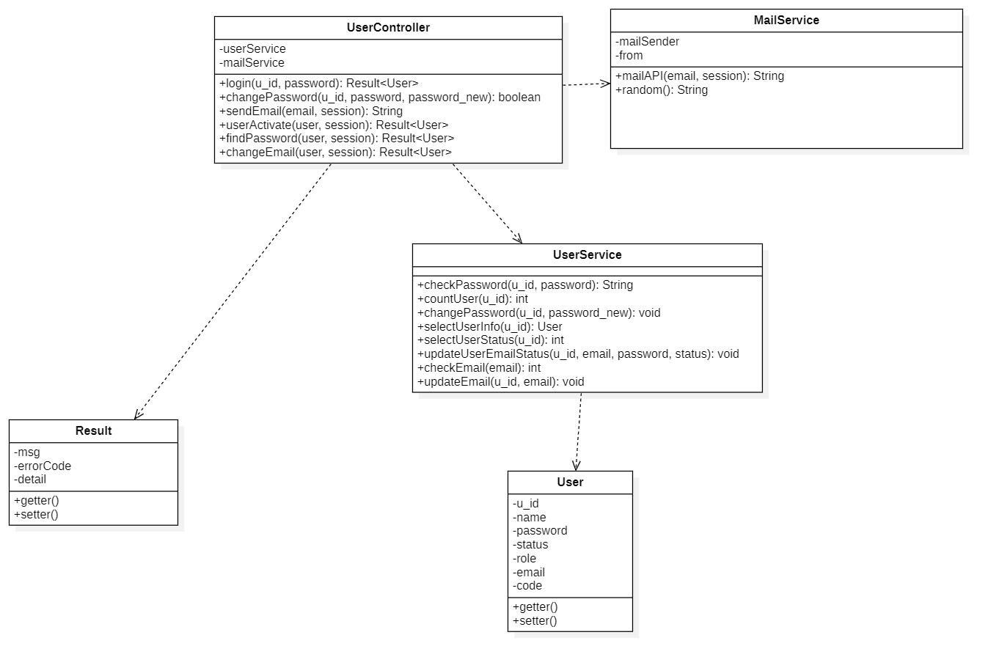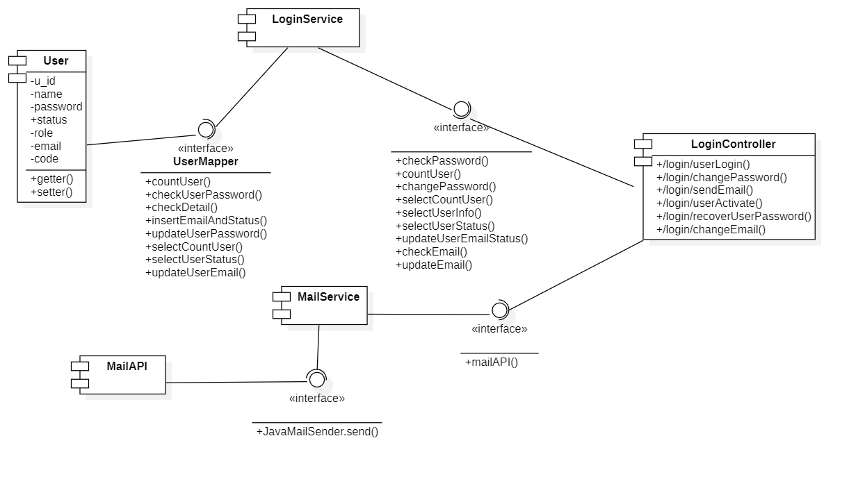

#### userLogin

|  |  |  |
| --- | --- | --- |
| **接口地址** | api/login/userLogin | |
| **请求方式** | POST | |
| **方法签名** | public Result<User> login(String u_id, String password) | |
| **外部接口调用** | 无外部接口调用 | |
| **接口功能描述** | 通过此接口可以实现用户登录 | |
| **返回值类型** | Result<User> | |
| **返回值描述** | 返回值登录状态以及成功后的用户信息 | |
| **请求参数(参数名/参数类型/描述)** | | |
| u_id | String | 用户输入的id |
| password | String | 用户输入的密码 |

#### changePassword

|  |  |  |
| --- | --- | --- |
| **接口地址** | api/login/changePassword | |
| **请求方式** | POST | |
| **方法签名** | public boolean changePassword(String u_id,String password,String password_new) | |
| **外部接口调用** | 无外部接口调用 | |
| **接口功能描述** | 通过此接口实现更改用户密码 | |
| **返回值类型** | boolean | |
| **返回值描述** | 返回值是否修改成功，true为成功，false为失败 | |
| **请求参数(参数名/参数类型/描述)** | | |
| u_id | String | 用户输入的id |
| password | String | 用户输入的旧密码 |
| password_new | String | 用户输入的新密码 |

#### sendEmail

|  |  |  |
| --- | --- | --- |
| **接口地址** | api/login/sendEmail | |
| **请求方式** | POST | |
| **方法签名** | public String sendEmail(String email, HttpSession session) | |
| **外部接口调用** | JavaMailSender | |
| **外部接口功能** | 使用提供的sender接口可以用设定的邮箱向目标邮箱发送邮件 | |
| **接口功能描述** | 通过此接口向目标email发送验证码 | |
| **返回值类型** | String | |
| **返回值描述** | 返回值是否发送成功 | |
| **请求参数(参数名/参数类型/描述)** | | |
| email | String | 用户输入的email |
| session | HttpSession | 保持在浏览器器上的邮箱验证码 |

#### userActivate

|  |  |  |
| --- | --- | --- |
| **接口地址** | api/login/userActivate | |
| **请求方式** | POST | |
| **方法签名** | public Result<User> userActivate(User user, HttpSession session) | |
| **外部接口调用** | 无外部接口调用 | |
| **接口功能描述** | 通过此接口可以实现用户账户激活 | |
| **返回值类型** | Result<User> | |
| **返回值描述** | 返回值激活状态以及激活后的用户信息 | |
| **请求参数(参数名/参数类型/描述)** | | |
| user | User | 用户输入的信息 |
| session | HttpSession | 保持在浏览器上的邮箱验证码 |

#### recoverUserPassword

|  |  |  |
| --- | --- | --- |
| **接口地址** | api/login/recoverUserPassword | |
| **请求方式** | POST | |
| **方法签名** | public Result<User> findPassword(User user, HttpSession session) | |
| **外部接口调用** | 无外部接口调用 | |
| **接口功能描述** | 通过此接口实现用户找回密码 | |
| **返回值类型** | Result<User> | |
| **返回值描述** | 返回值找回状态以及找回成功后的用户信息 | |
| **请求参数(参数名/参数类型/描述)** | | |
| user | User | 用户输入的信息 |
| session | HttpSession | 保持在浏览器上的邮箱验证码 |

#### changeEmail

|  |  |  |
| --- | --- | --- |
| **接口地址** | api/login/changeEmail | |
| **请求方式** | POST | |
| **方法签名** | public Result<User> changeEmail(User user,HttpSession session) | |
| **外部接口调用** | 无外部接口调用 | |
| **接口功能描述** | 通过此接口实现邮箱更改 | |
| **返回值类型** | Result<User> | |
| **返回值描述** | 返回值更换状态 | |
| **请求参数(参数名/参数类型/描述)** | | |
| user | User | 用户输入的信息 |
| session | HttpSession | 保持在浏览器上的邮箱验证码 |

### 2.2.7 报告模块

这个模块中，一共有四个实体类report/reportRow/reportTemplate和reportForm，用来实现报告中各行内容的存储、报告模板的存储等。同时通过三个service类来实现和数据库数据的互通，实现报告的增删改查、报告模板的建立与删除等功能。service类连接三个controller接口类来完成用户交互。如下图所示：

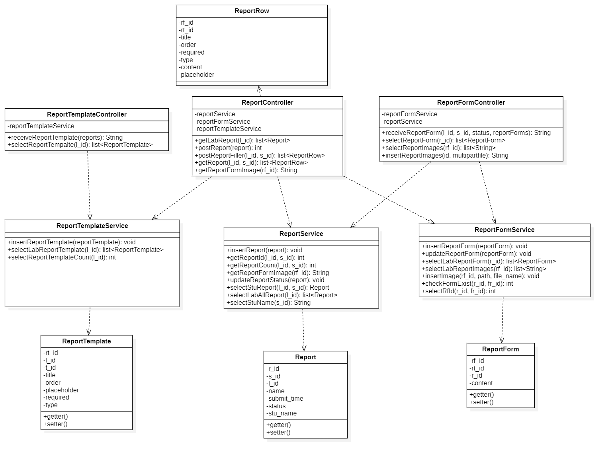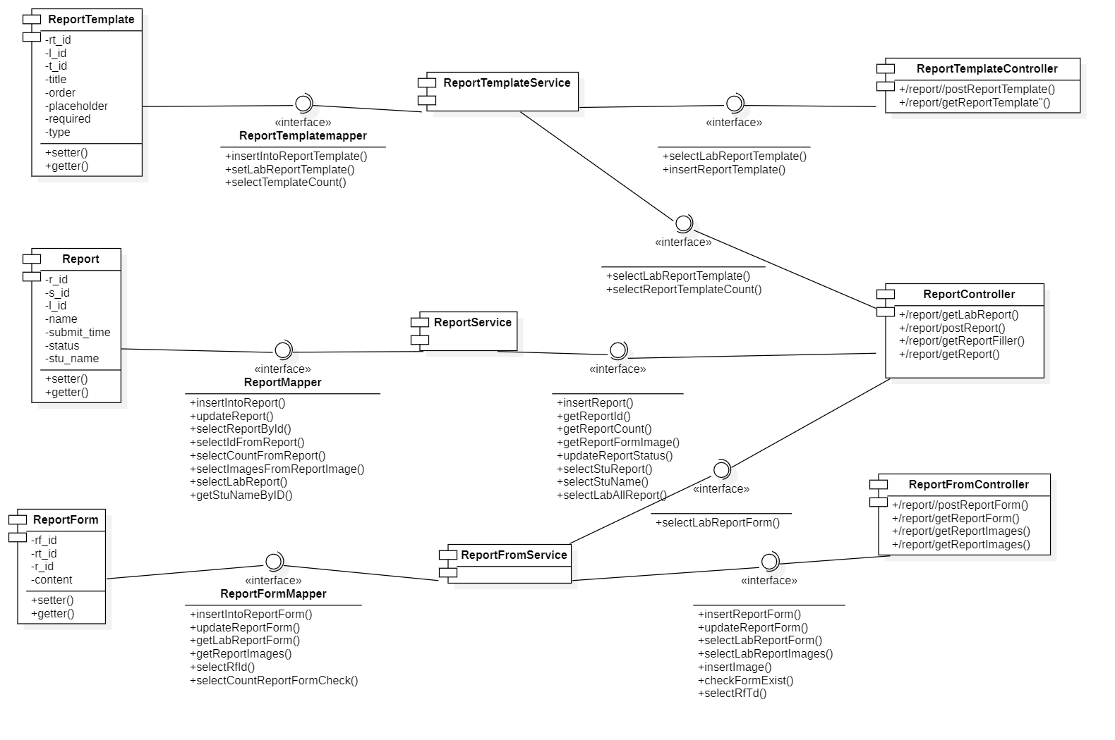

#### getLabReport

|  |  |  |
| --- | --- | --- |
| **接口地址** | api/report/getLabReport | |
| **请求方式** | GET | |
| **方法签名** | public List<Report> getLabReport(int l_id) | |
| **外部接口调用** | 无外部接口调用 | |
| **接口功能描述** | 通过此接口获取当前实验id的所有实验报告 | |
| **返回值类型** | List<Report> | |
| **返回值描述** | 返回值当前实验id的所有实验报告 | |
| **请求参数(参数名/参数类型/描述)** | | |
| l_id | int | 当前实验的id |

#### postReport

|  |  |  |
| --- | --- | --- |
| **接口地址** | api/report/postReport | |
| **请求方式** | POST | |
| **方法签名** | public int postReport(Report report) | |
| **外部接口调用** | 无外部接口调用 | |
| **接口功能描述** | 通过此接口获取当前学生提交报告相关信息或创建报告 | |
| **返回值类型** | int | |
| **返回值描述** | 返回值当前学生提交报告的id | |
| **请求参数(参数名/参数类型/描述)** | | |
| report | Report | 学生提交的报告信息 |

#### getReportFiller

|  |  |  |
| --- | --- | --- |
| **接口地址** | api/report/getReportFiller | |
| **请求方式** | GET | |
| **方法签名** | public List<ReportRow> postReportFiller(int l_id, String s_id) | |
| **外部接口调用** | 无外部接口调用 | |
| **接口功能描述** | 通过此接口获取当前学生当前实验的实验报告内容 | |
| **返回值类型** | List<ReportRow> | |
| **返回值描述** | 返回值学生实验报告内容 | |
| **请求参数(参数名/参数类型/描述)** | | |
| l_id | int | 当前实验的id |
| s_id | int | 当前学生的id |

#### getReport

|  |  |  |
| --- | --- | --- |
| **接口地址** | api/report/getReport | |
| **请求方式** | GET | |
| **方法签名** | public List<ReportRow> getReport(int l_id, String s_id) | |
| **外部接口调用** | 无外部接口调用 | |
| **接口功能描述** | 教师批改报告时获取报告内容 | |
| **返回值类型** | List<Report> | |
| **返回值描述** | 返回值实验报告内容 | |
| **请求参数(参数名/参数类型/描述)** | | |
| l_id | int | 当前实验的id |
| s_id | int | 当前学生的id |

#### getFormImages

|  |  |  |
| --- | --- | --- |
| **接口地址** | api/report/getFormImages | |
| **请求方式** | GET | |
| **方法签名** | public String[] getReportFormImages(int rf_id) | |
| **外部接口调用** | 无外部接口调用 | |
| **接口功能描述** | 通过此接口获取当前实验报告图片路径 | |
| **返回值类型** | String[] | |
| **返回值描述** | 返回值当前实验报告图片路径 | |
| **请求参数(参数名/参数类型/描述)** | | |
| rf_id | int | 实验报告内容id |

#### postReportForm

|  |  |  |
| --- | --- | --- |
| **接口地址** | api/report/postReportForm | |
| **请求方式** | POST | |
| **方法签名** | public String receiveReportForm(int l_id,String s_id,int status,String[] reportForms) | |
| **外部接口调用** | 无外部接口调用 | |
| **接口功能描述** | 通过此接口添加实验报告内容 | |
| **返回值类型** | String | |
| **返回值描述** | 返回值实验报告内容id | |
| **请求参数(参数名/参数类型/描述)** | | |
| l_id | int | 实验id |
| s_id | String | 学生id |
| status | int | 实验报告状态 |
| reportForms | String[] | 实验报告内容 |

#### getReportForm

|  |  |  |
| --- | --- | --- |
| **接口地址** | api/report/selectReportForm | |
| **请求方式** | GET | |
| **方法签名** | public List<ReportForm> selectReportForm(int r_id) | |
| **外部接口调用** | 无外部接口调用 | |
| **接口功能描述** | 通过此接口获取当前实验报告内容 | |
| **返回值类型** | List<ReportForm> | |
| **返回值描述** | 返回值当前实验报告内容 | |
| **请求参数(参数名/参数类型/描述)** | | |
| r_id | int | 实验报告id |

#### getReportImages

|  |  |  |
| --- | --- | --- |
| **接口地址** | api/report/getReportImages | |
| **请求方式** | GET | |
| **方法签名** | public List<String> selectReportImages(int rf_id) | |
| **外部接口调用** | 无外部接口调用 | |
| **接口功能描述** | 通过此接口获取当前实验报告图片路径 | |
| **返回值类型** | List<String> | |
| **返回值描述** | 返回值当前实验报告图片路径 | |
| **请求参数(参数名/参数类型/描述)** | | |
| rf_id | int | 实验报告内容id |

#### postReportImages

|  |  |  |
| --- | --- | --- |
| **接口地址** | api/report/postReportImages | |
| **请求方式** | POST | |
| **方法签名** | public boolean insertReportImages(int id,MultipartFile[] multipartFile) | |
| **外部接口调用** | 无外部接口调用 | |
| **接口功能描述** | 通过此接口插入实验报告所需图片 | |
| **返回值类型** | boolean | |
| **返回值描述** | 返回值是否上传成功 | |
| **请求参数(参数名/参数类型/描述)** | | |
| id | int | 实验报告内容id |
| multipartFile | MultipartFile[] | 前端上传的图片 |

#### postReportTemplate

|  |  |  |
| --- | --- | --- |
| **接口地址** | api/report/postReportTemplate | |
| **请求方式** | POST | |
| **方法签名** | public boolean receiveReportTemplate(List<ReportTemplate> reports) | |
| **外部接口调用** | 无外部接口调用 | |
| **接口功能描述** | 通过此接口添加实验报告模板 | |
| **返回值类型** | boolean | |
| **返回值描述** | 返回值是否添加成功 | |
| **请求参数(参数名/参数类型/描述)** | | |
| reports | List<ReportTemplate> | 实验模板各行内容 |

#### getReportTemplate

|  |  |  |
| --- | --- | --- |
| **接口地址** | api/report/getReportTemplate | |
| **请求方式** | GET | |
| **方法签名** | public List<ReportTemplate> selectReportTemplate(int l_id) | |
| **外部接口调用** | 无外部接口调用 | |
| **接口功能描述** | 通过此接口获取当前实验的实验报告模板 | |
| **返回值类型** | List<ReportTemplate> | |
| **返回值描述** | 返回值实验报告模板各行内容 | |
| **请求参数(参数名/参数类型/描述)** | | |
| l_id | int | 当前实验id |

### 2.3.8 公告模块

这个模块中，一共有两个实体类Todo,Calendar，用来实现待办事项相关信息的存储以及日历的显示。同时通过service类来实现和数据库数据的互通，实现获取各课程的待办列表、添加待办事项,日历的展示等功能。service类连接controller接口类来完成用户交互。如下图所示：

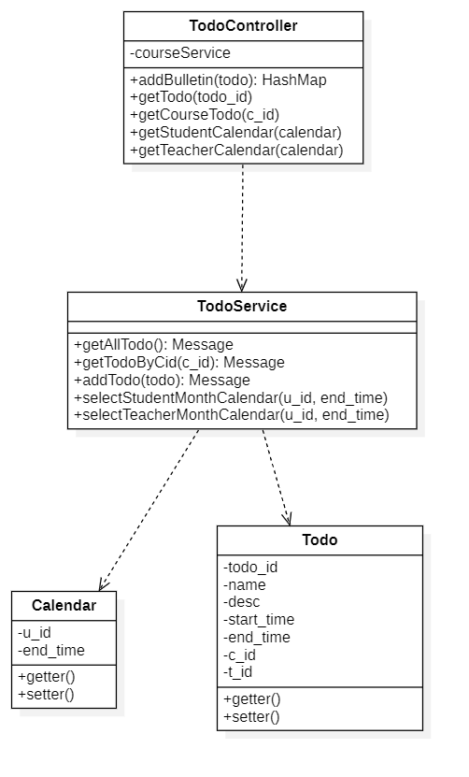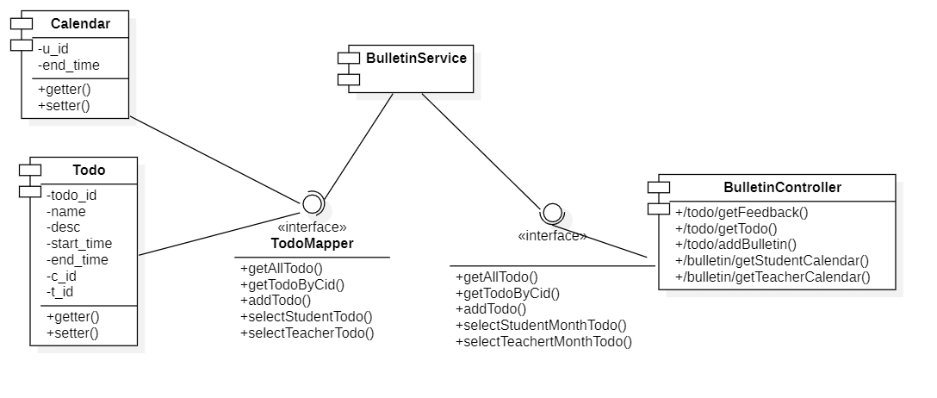

#### getTodo

|  |  |  |
| --- | --- | --- |
| **接口地址** | api/buletin/getTodo | |
| **请求方式** | GET | |
| **方法签名** | public ResponseEntity<HashMap<String, Object>> getTodo(@PathVariable int c_id) | |
| **外部接口调用** | 无外部接口调用 | |
| **接口功能描述** | 通过此接口查询系统的公告。 | |
| **返回值类型** | ResponseEntity | |
| **返回值描述** | 包含一个List<Bulletin>，返回所有符合条件的公告。 | |
| **请求参数(参数名/参数类型/描述)** | | |
| c_id | int | 课程id，接口会查询该课程的所有公告并返回。当c_id为0时，会返回该系统的所有公告(即在用户主页的公告板显示所有公告)。 |

#### addBulletin

|  |  |  |
| --- | --- | --- |
| **接口地址** | api/bulletin/getTodo | |
| **请求方式** | POST | |
| **方法签名** | public ResponseEntity<HashMap<String, Object>> addBulletin(@RequestBody Todo todo) | |
| **外部接口调用** | 无外部接口调用 | |
| **接口功能描述** | 教师调用此接口，发布课程公告。 | |
| **返回值类型** | ResponseEntity | |
| **返回值描述** | 包含一个message类，其中"added"为1表示添加成功，0表示失败。 | |
| **请求参数(参数名/参数类型/描述)** | | |
| todo | Todo | 包含新添的公告的信息。 |

#### postGetStudentCalendar

|  |  |  |
| --- | --- | --- |
| **接口地址** | api/bulletin/postGetStudentCalendar | |
| **请求方式** | POST | |
| **方法签名** | public List<Todo> getStudentCalendar(Calendar calendar) | |
| **外部接口调用** | 无外部接口调用 | |
| **接口功能描述** | 通过此接口可以获得学生的日历 | |
| **返回值类型** | List<Todo> | |
| **返回值描述** | 日历中包含的todo | |
| **请求参数(参数名/参数类型/描述)** | | |
| calendar | Calendar | 日历相关信息 |

#### postGetTeacherCalendar

|  |  |  |
| --- | --- | --- |
| **接口地址** | api/bulletin/postGetTeacherCalendar | |
| **请求方式** | POST | |
| **方法签名** | public List<Todo> getTeacherCalendar(Calendar calendar) | |
| **外部接口调用** | 无外部接口调用 | |
| **接口功能描述** | 通过此接口可以获得教师的日历 | |
| **返回值类型** | List<Todo> | |
| **返回值描述** | 日历中包含的todo | |
| **请求参数(参数名/参数类型/描述)** | | |
| calendar | Calendar | 日历相关信息 |

## 2.3. 界面设计

### 2.3.1系统简述

本系统为高校学生和教师提供一个在线进行实验的平台，旨在提高实验课程的体验以及师生之间沟通的效率，同时也可以在因疫情等原因学生无法到线下参加实验的情况下，保障实验课程的有序进行。

本系统的用户总共分为三类角色：系统管理员、教师、学生。具体的介绍将会在下面的内容中详细说明。

### 2.3.2登录

#### 2.3.2.1激活

由于在线实验平台由学校统一管理，因此无法注册，用户名单由管理员统一导入。

在使用之前，所有用户需要激活账户，同时绑定邮箱。

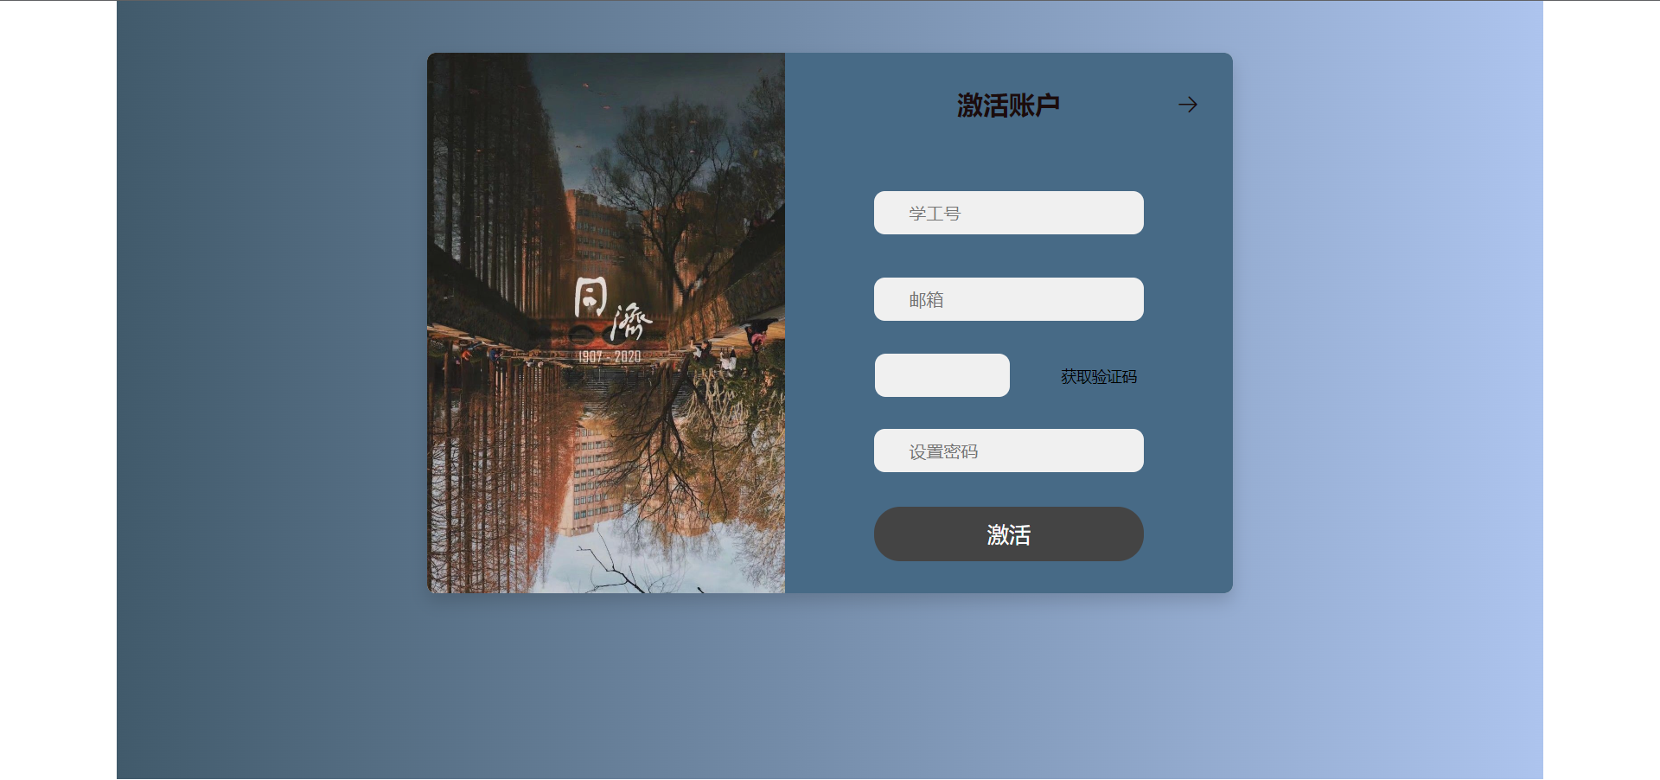

#### 2.3.2.2登录

激活成功后，可以根据账户的账号和密码进行登录，需要完成滑块验证。如果登录成功，则会直接跳转到相应的用户主页，如果失败，会提示相关信息。

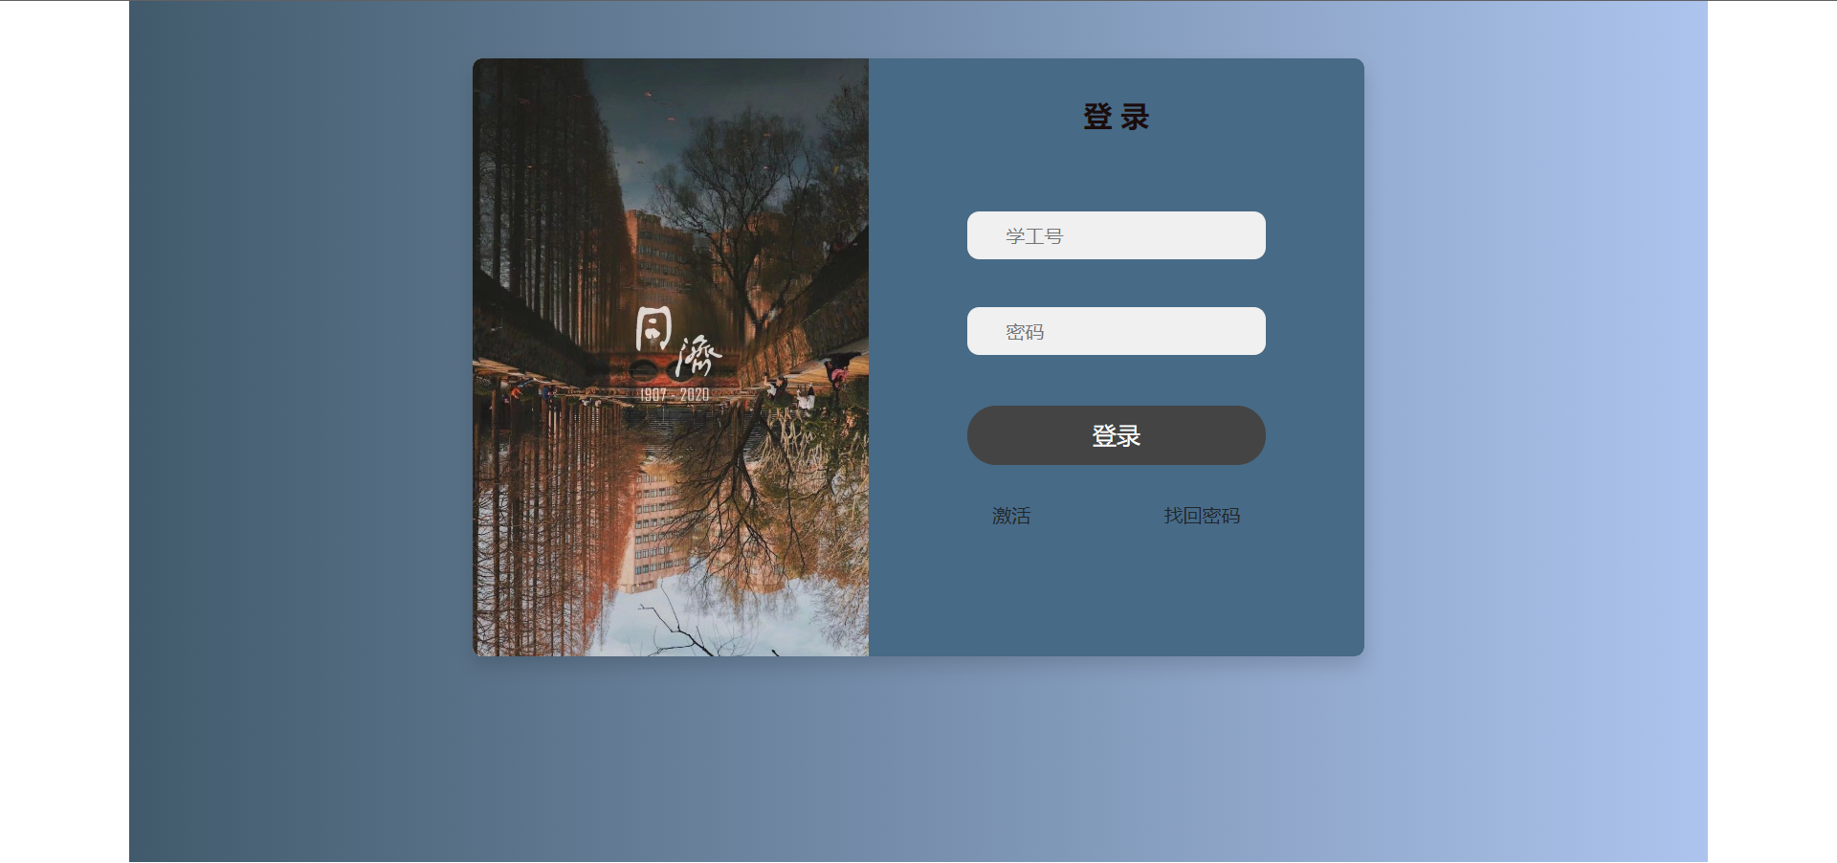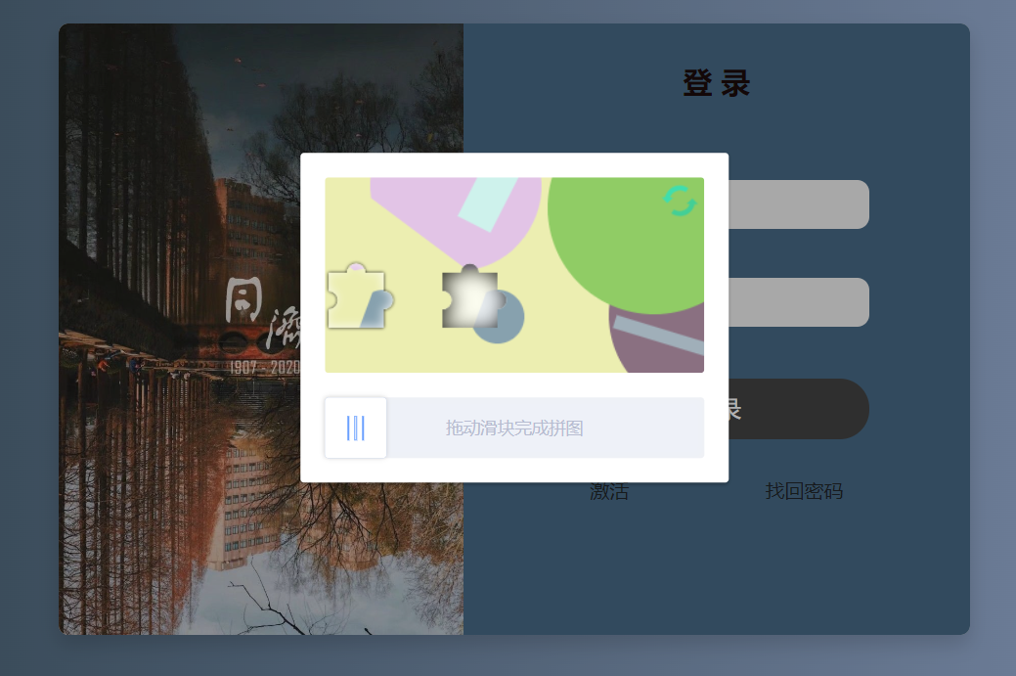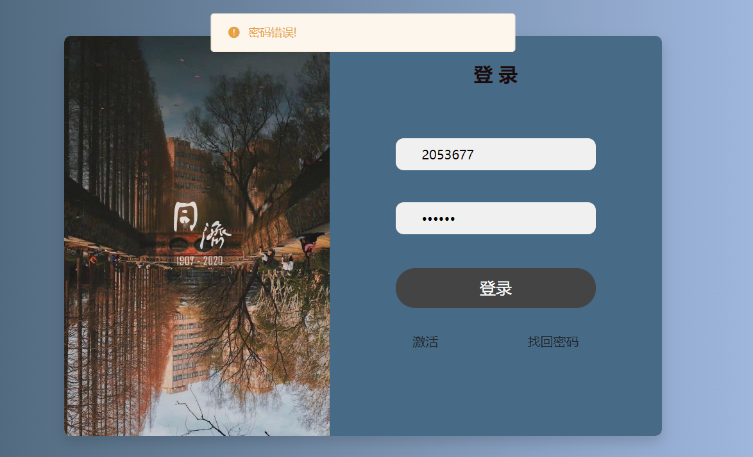

#### 2.3.2.3找回密码

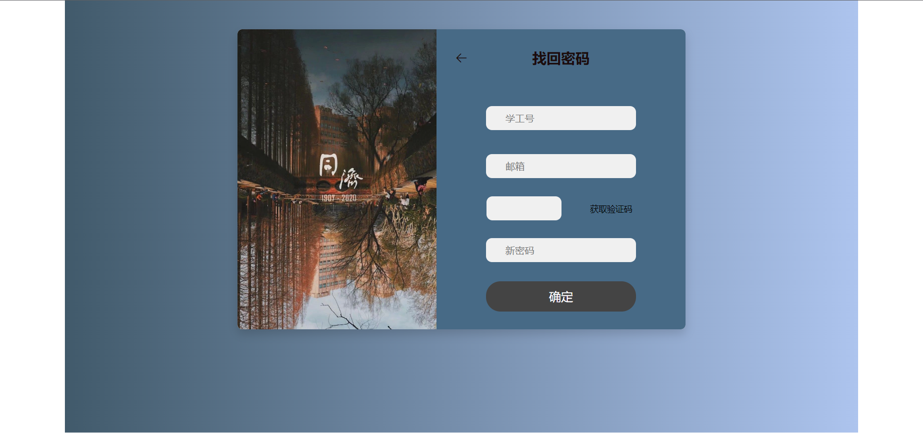

同样，用户可以使用绑定的邮箱找回密码。

### 2.3.3教师

#### 2.3.3.1导航

一名教师在某门课程中可能担任两种角色：普通教师和 责任教师。普通教师具有操作一门课程的权限，责任教师除了具有所有普通教师的权限外，还具有添加课程、开启/关闭课程以及为一门课程分配各个实验权重的权限。

登录后进入初始界面，初始界面即为公告板，左侧为导航栏，右上角可以退出登录状态。

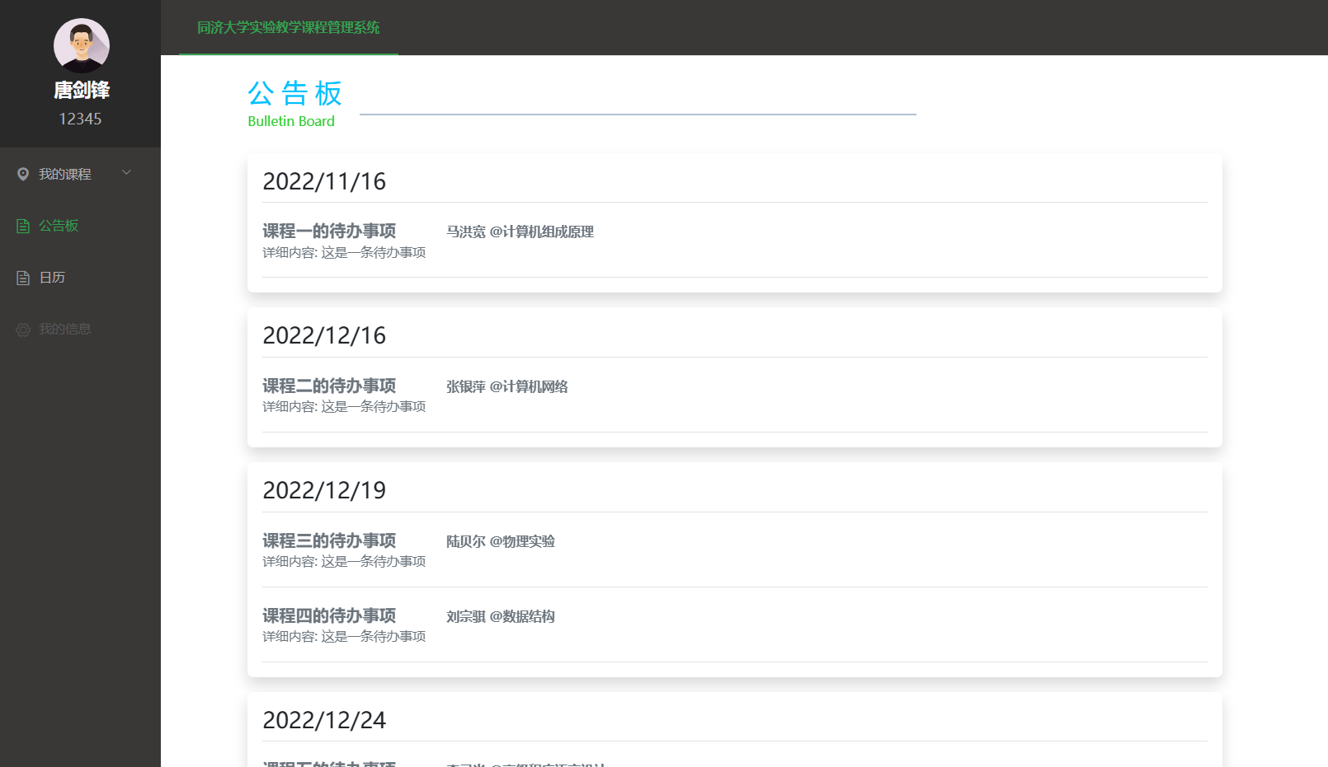

点击导航栏的日历，可以在日历视图查看待办事项，教师只会看到自己发布的待办事项

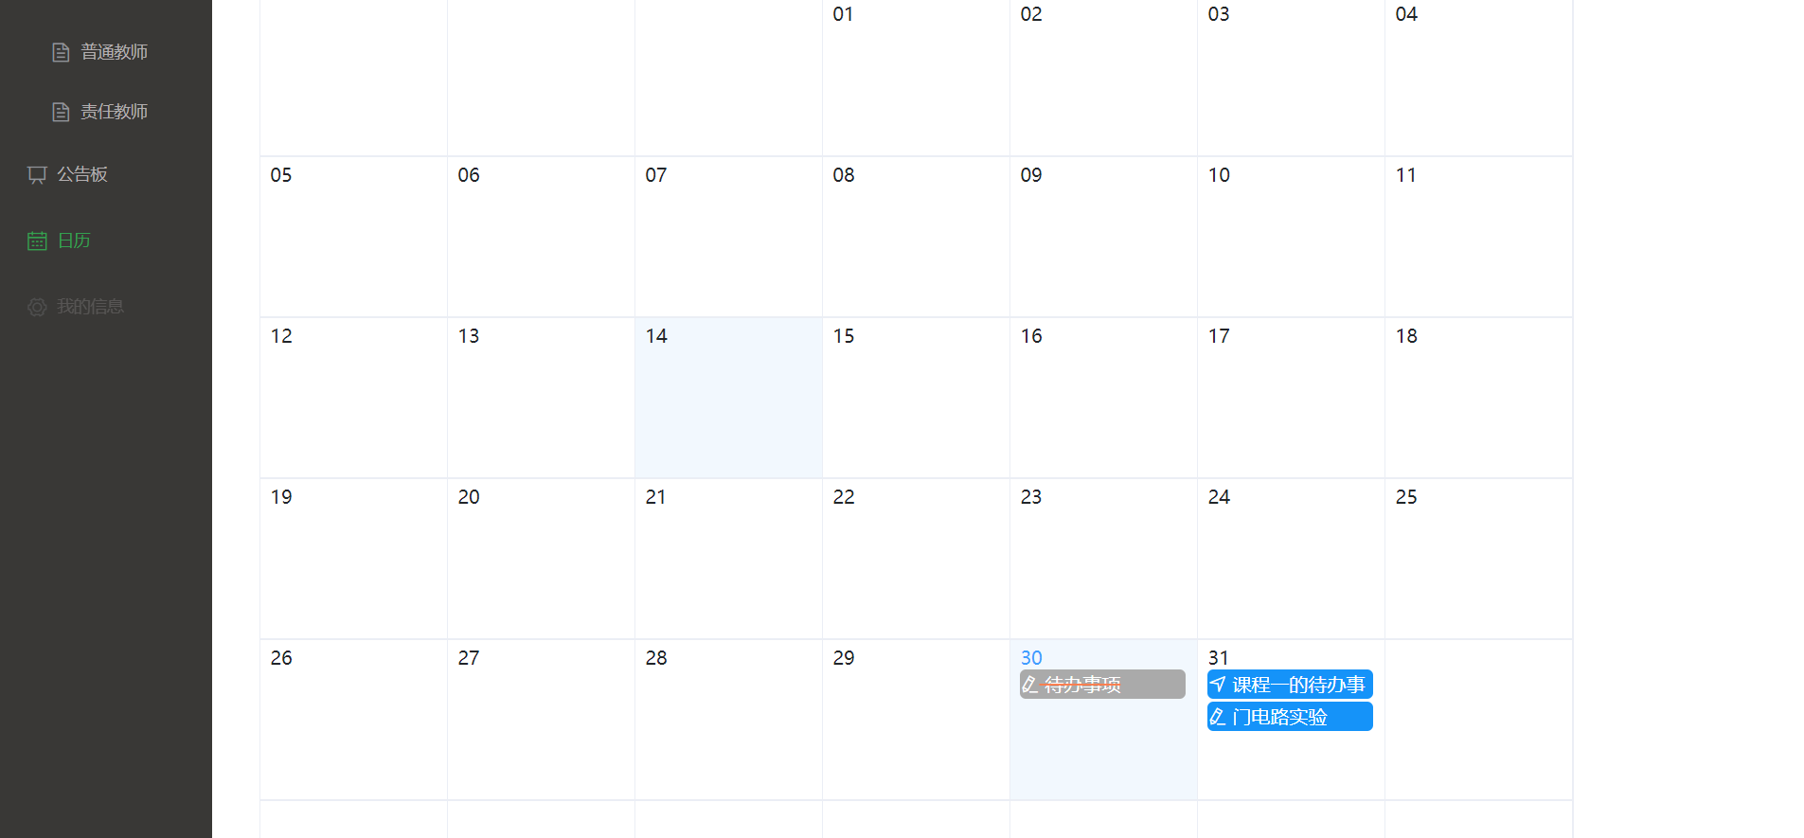

当点击导航栏的的普通教师/责任教师栏时，会出现悬浮列表，分别展示当前用户作为两种角色的课程以及课程信息。

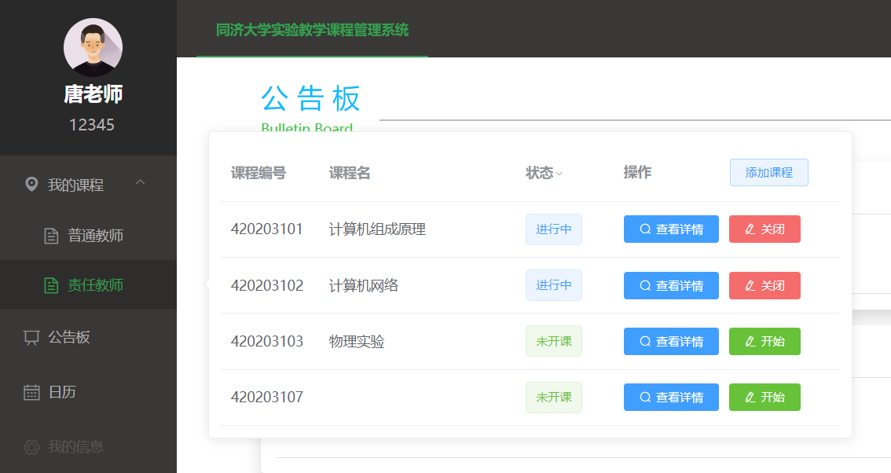

点击查看详情按钮可以进入课程界面。

#### 2.3.3.2课程页面

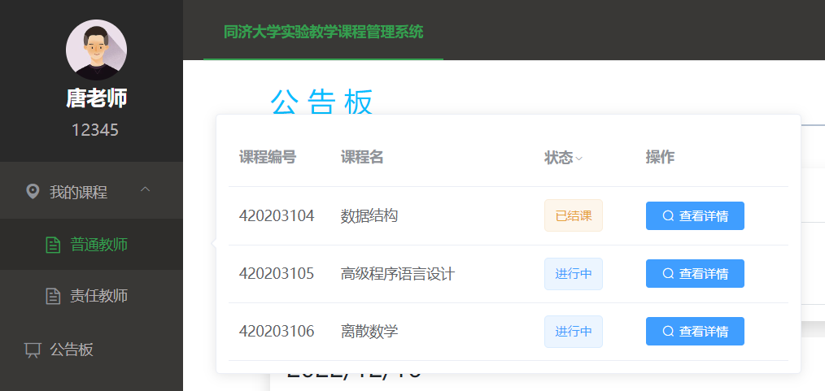

作为责任教师，可以在此界面开启、关闭课程。点击添加课程会出现弹窗，填写相关信息即可添加课程。由于作为责任教师和普通教师在课程界面整体操作类似，因此本手册以责任教师界面说明，同时在两种角色的差异处会特别指出。进入课程主界面，在左侧会出现一个二级目录。

点击课程主页会出现课程信息并且可以更改。

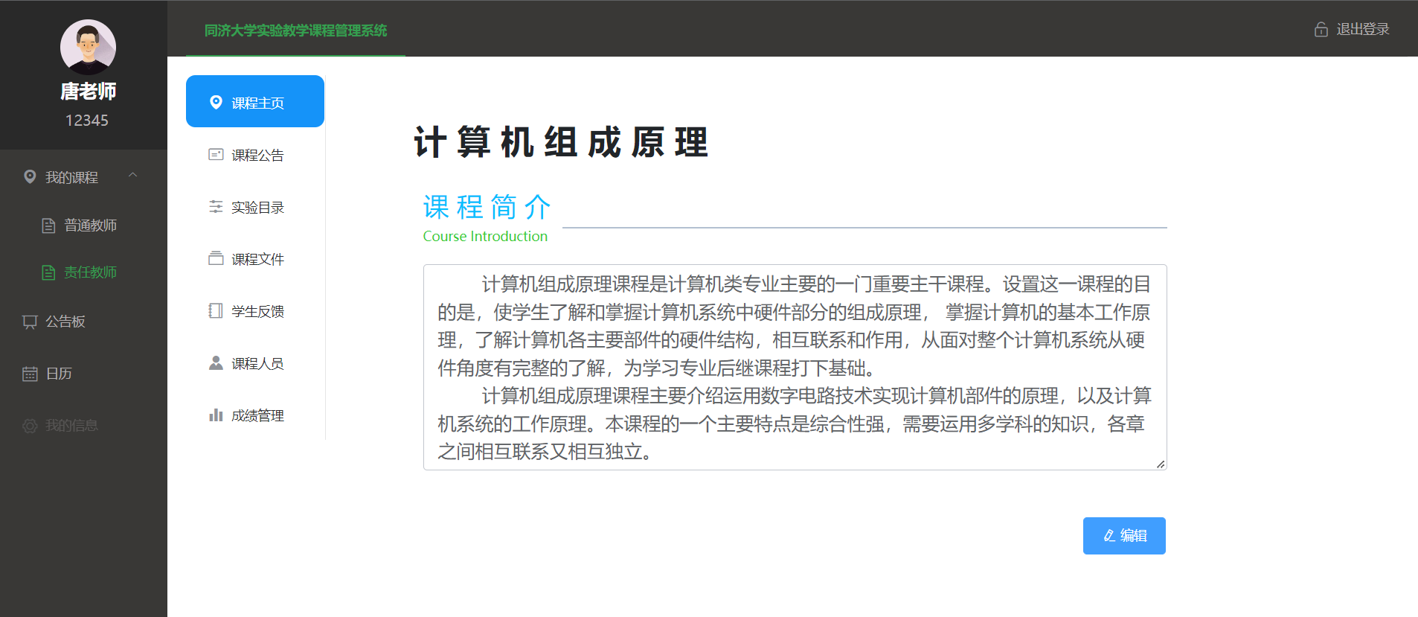

课程公告界面会展示这门课程的公告，教师可以通过右上角按钮发布公告。

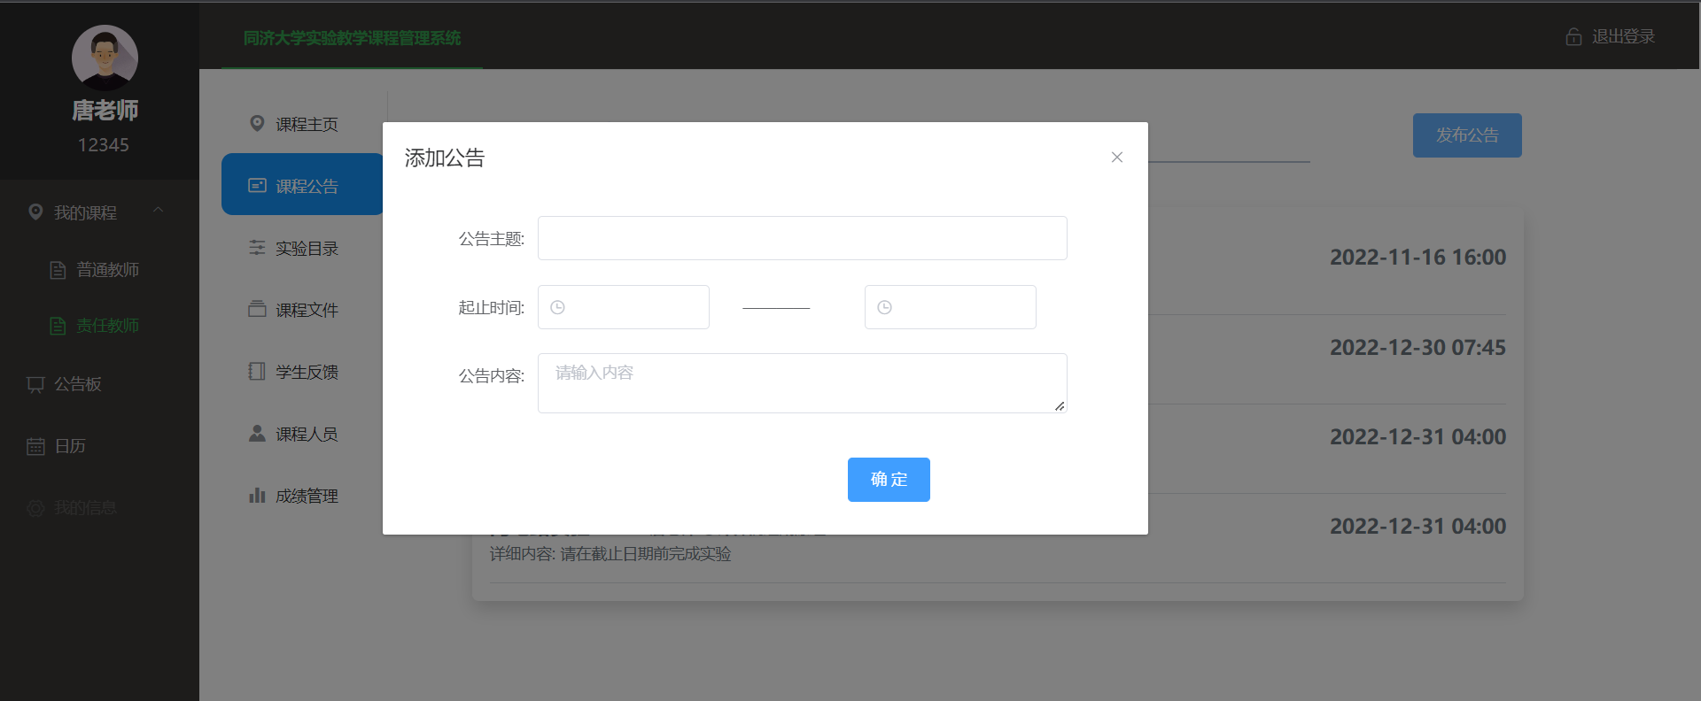

在实验目录界面会展示改课程所有的实验的列表，点击右上角按钮可以发布新实验。

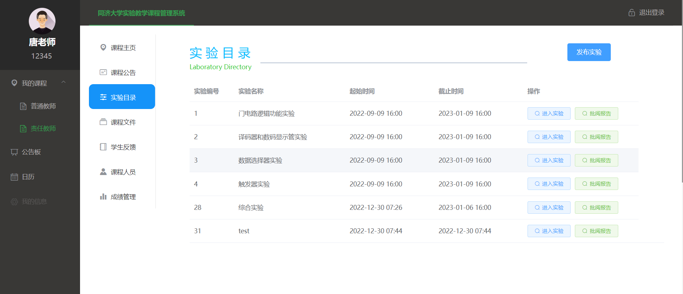

点击进入实验按钮可以进入实验界面。

#### 2.3.3.3实验页面

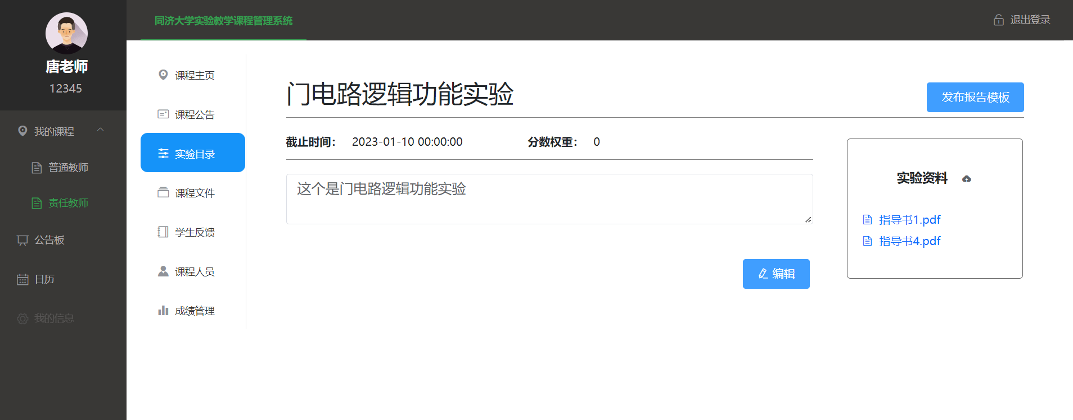

点击课程资料右侧的上传按钮可以上传实验的相关资料（只支持.pdf格式）。上传成功后可以点击文件，在线阅览，并且可以下载。

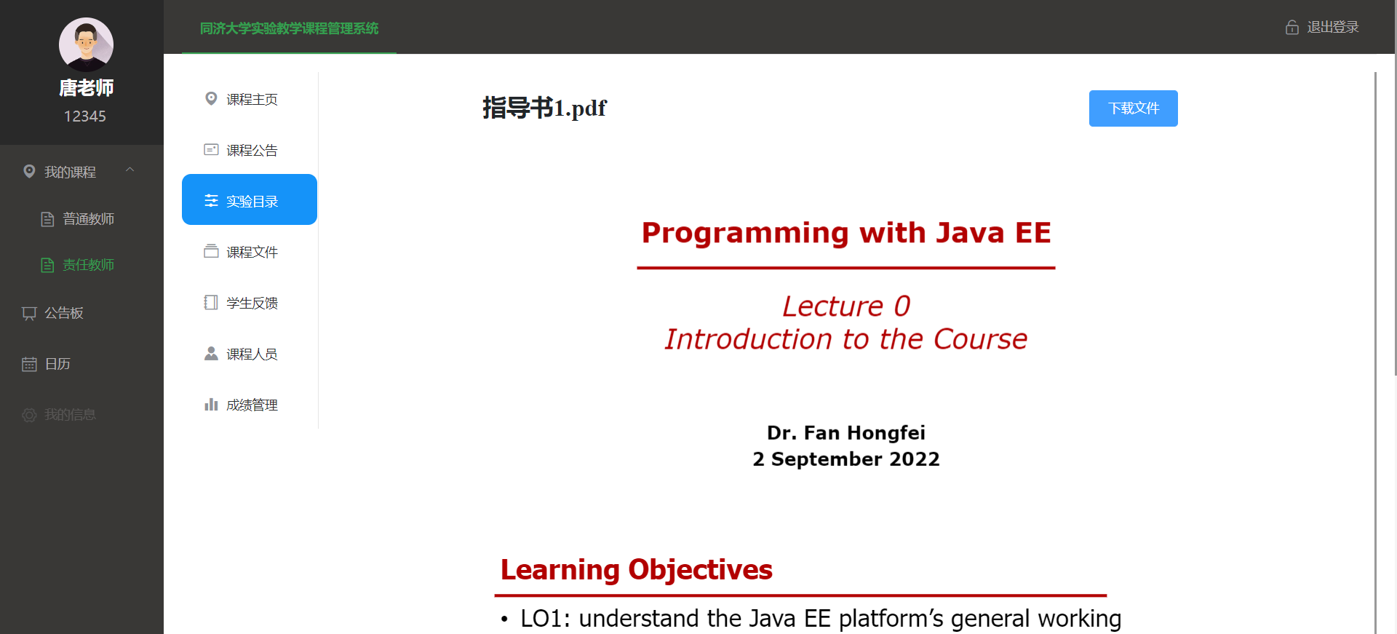

点击右上角的 发布报告模板 按钮。可以添加实验报告模板，之后学生可以在线填写实验报告，并且教师可以在线批阅。

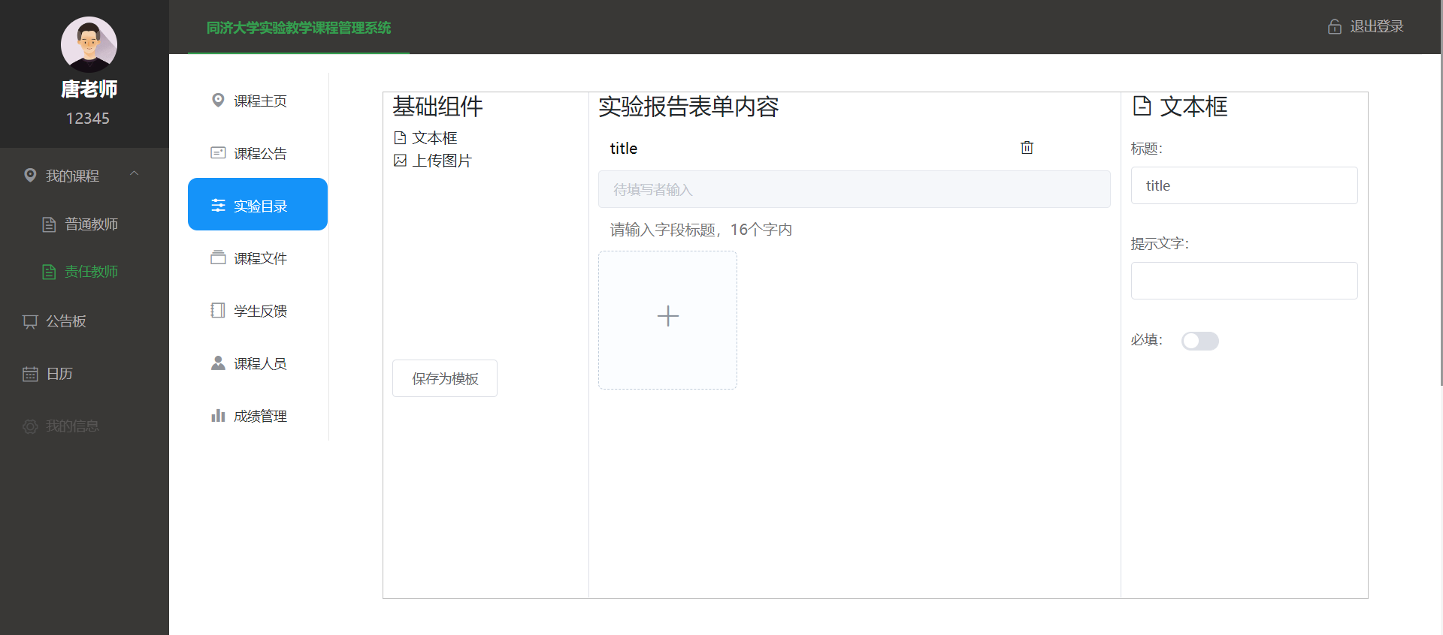

#### 2.3.3.4批阅报告页面

点进绿色的批阅报告按钮后会进入批阅报告板块，可以在此处查看所有选课学生的报告。

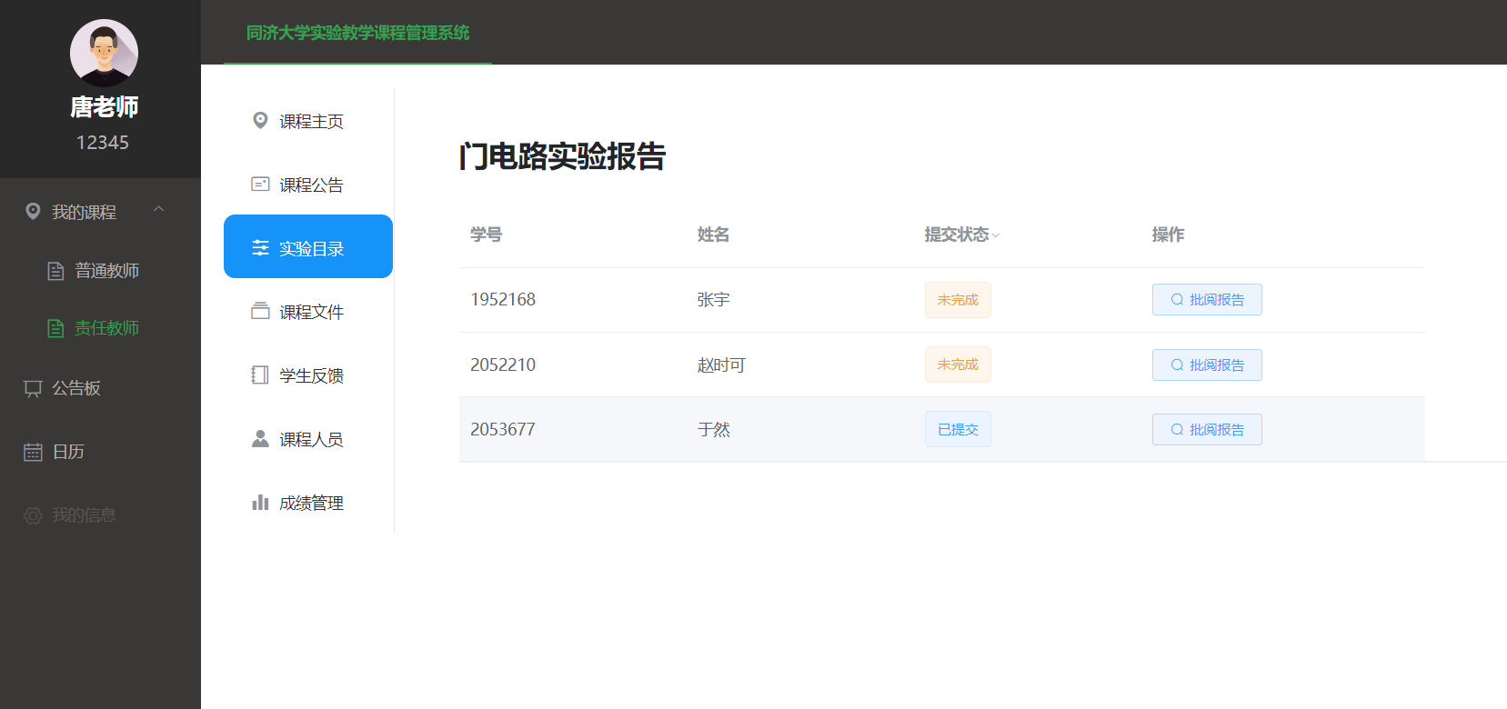

选择一位学生的报告，可以点击进入查看，同时进行打分和评价。

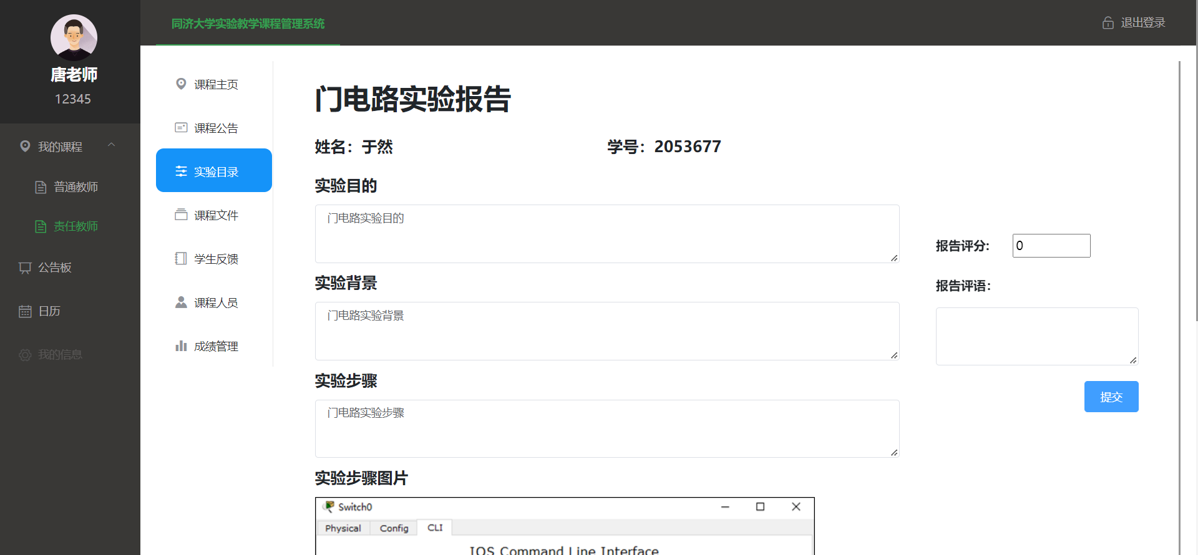

点击学生反馈，会展示所有学生对于所有课程实验的反馈。

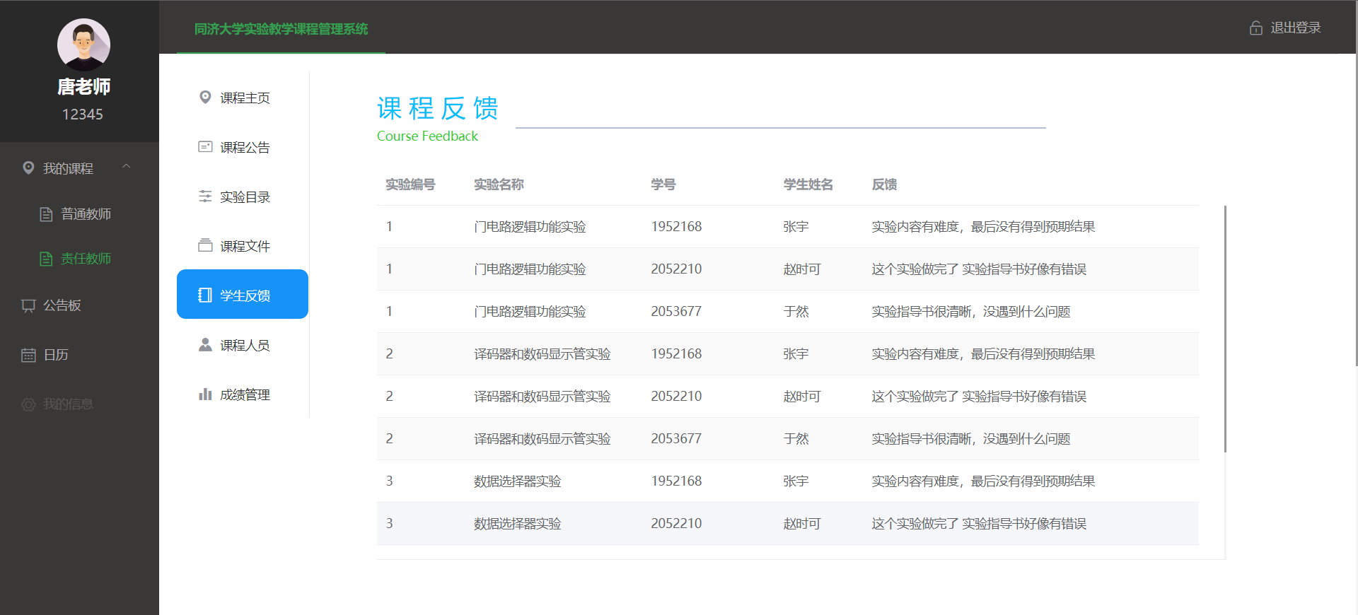

点击课程人员，会展示所有的课程人员以及其联系方式。

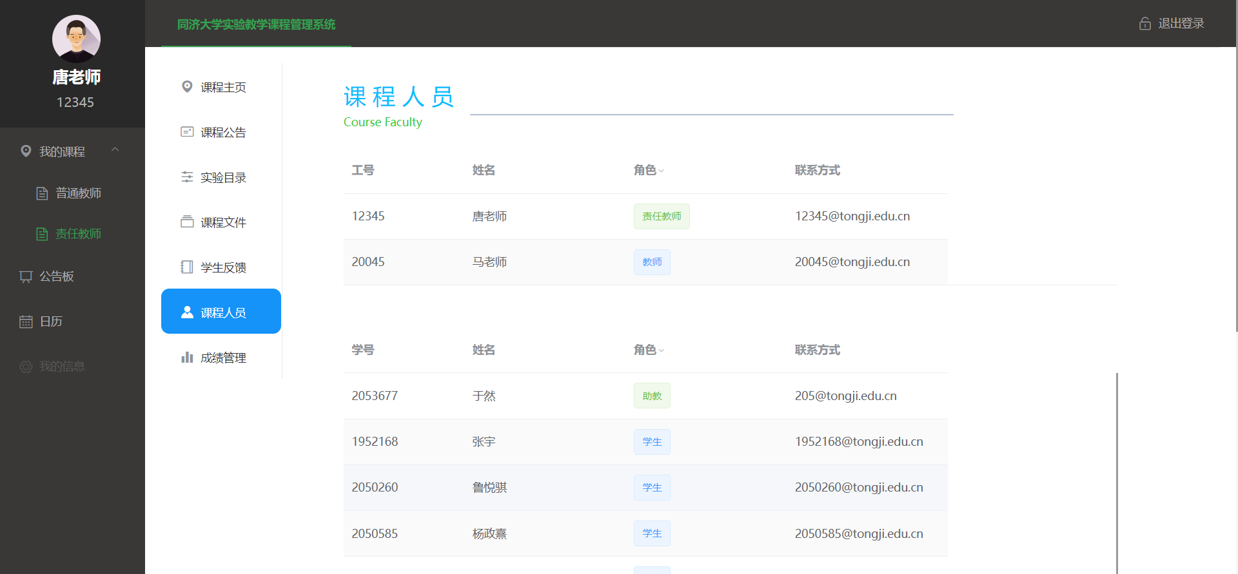

#### 2.3.3.5成绩页面

点击成绩管理，会显示所有学生该门课的成绩。同时只有责任教师右上角会展示添加权重按钮，可以为课程的所有实验分配权重，计算课程总成绩。

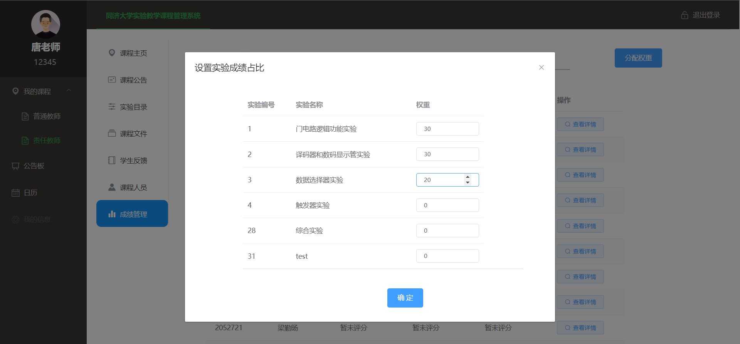

点击查看详情可以查看该学生各个实验的详细得分。

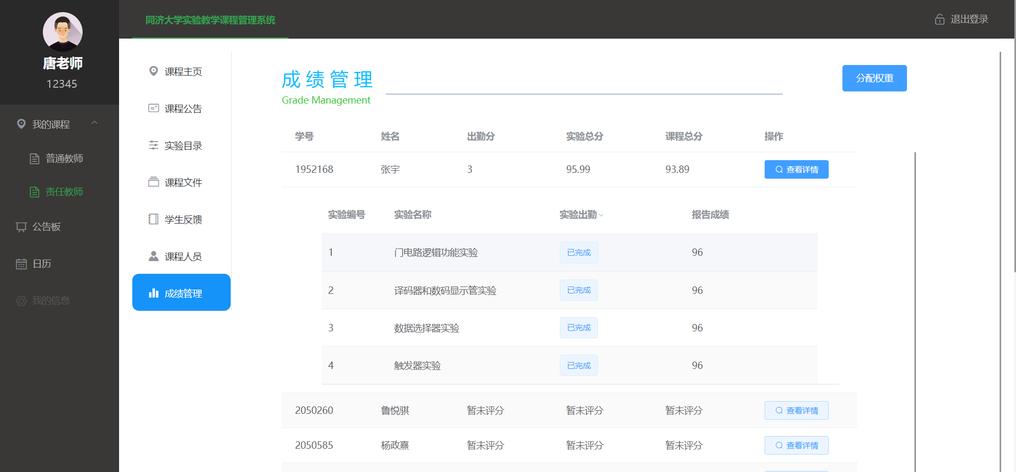

### 2.3.4学生

学生登陆后初始界面也是公告板，与教师相同。

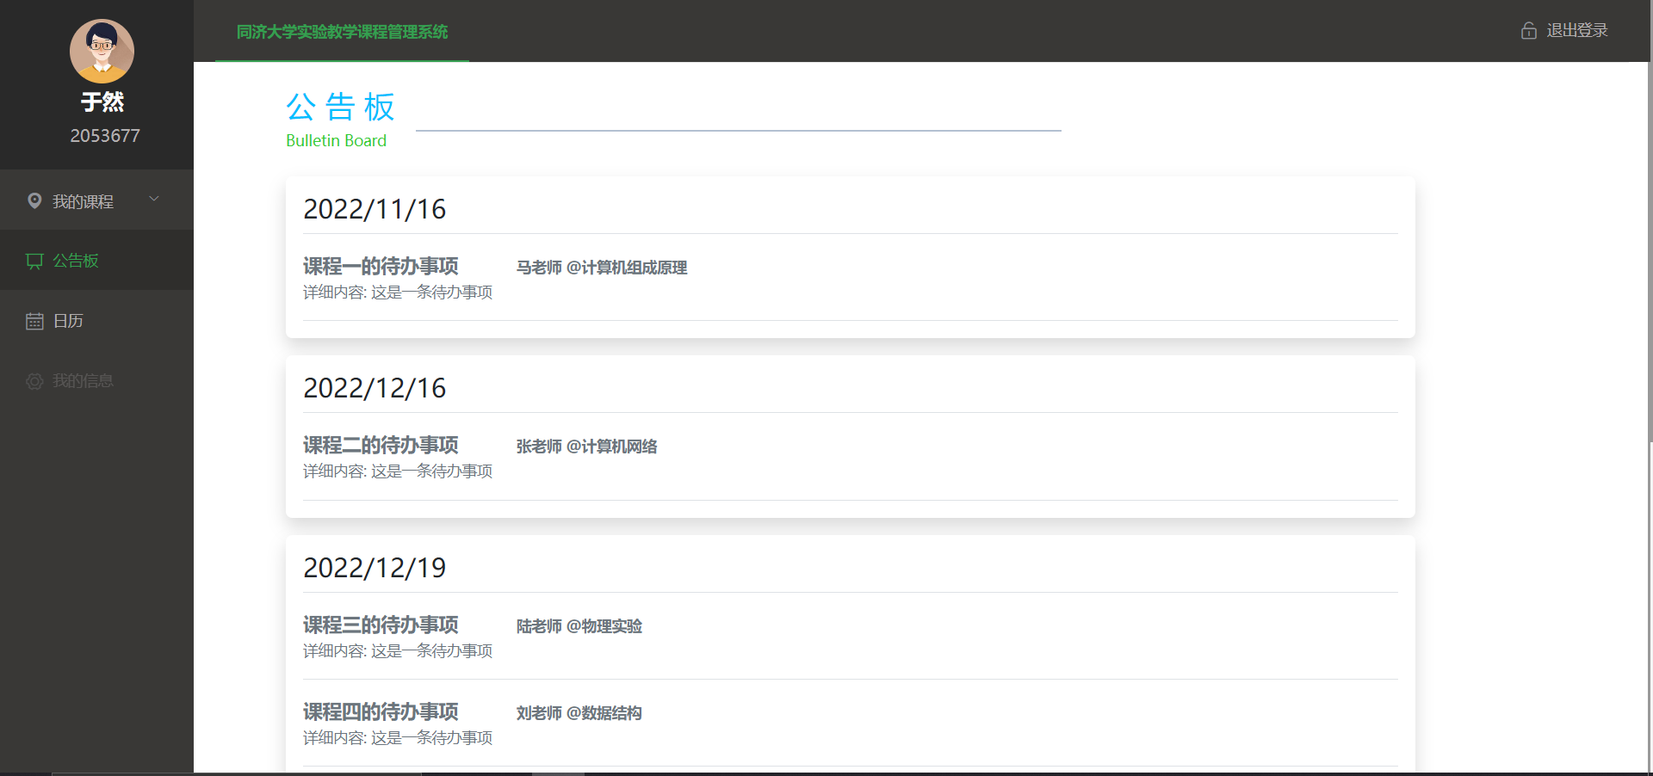

同样，点击日历栏，可以在日历视图查看到学生参与的所有课程的待办事项。

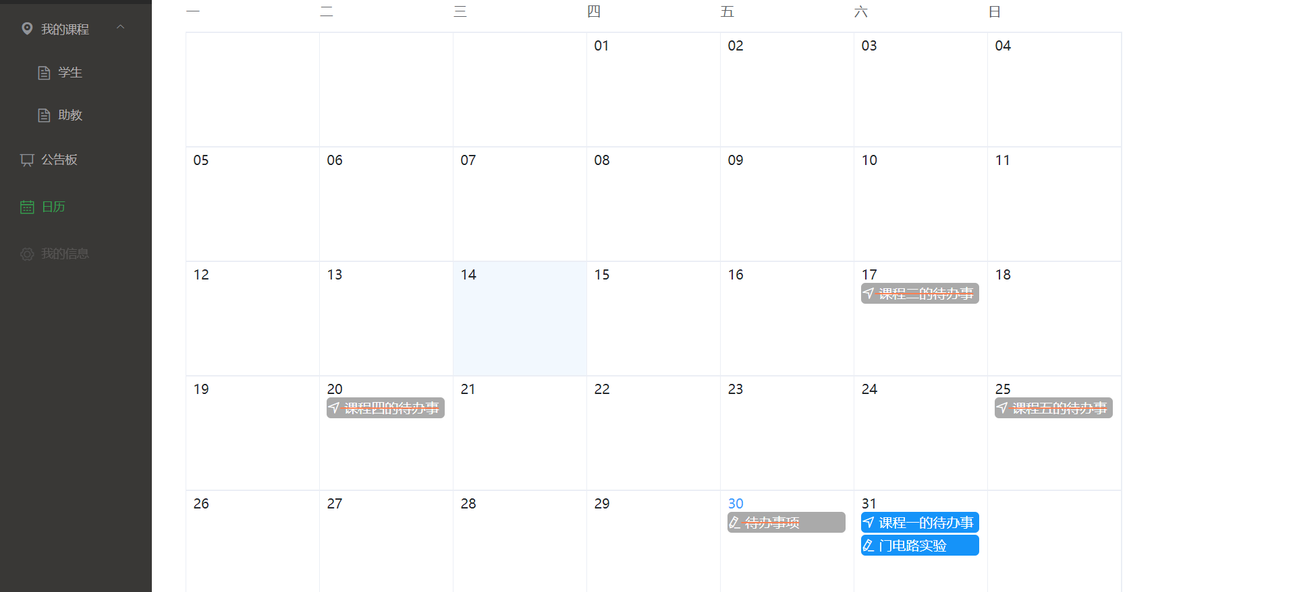

本系统中学生在一门课程中也可能有两种角色：上课学生 和 助教。 其中学生拥有所有进行实验课程的权限。 助教除了拥有学生上课的权限外（用于助教模拟实验过程），还可以帮助教师批阅学生的实验报告。由于学生和助教只存在细微差别，因此本手册以助教为例说明，在不同处会特别指出。

#### 

#### 2.3.4.1课程主页

首先，学生在课程主页、课程公告以及课程人员三个板块的视角与教师相同，除了缺少修改与发布公告的功能，因此此处不再重复展示。

学生点击实验目录后，同样展示所有实验，普通学生则不会展示右侧的批阅报告按钮。

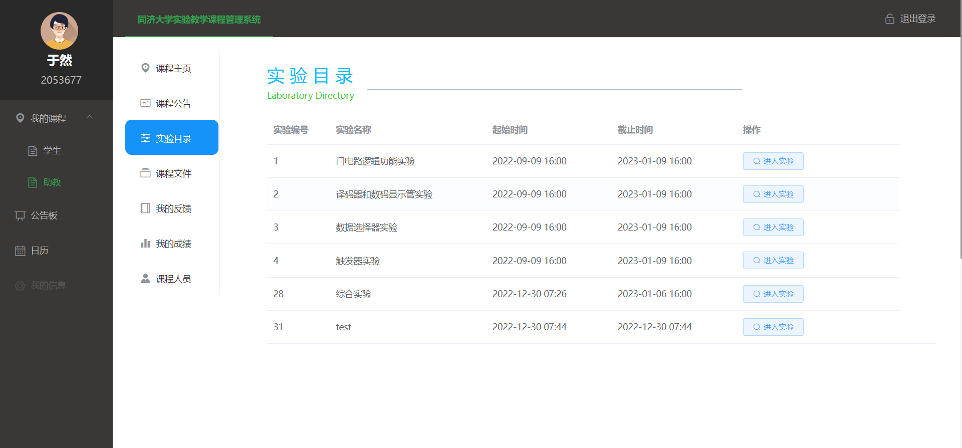

#### 2.3.4.2实验页面

点击进入实验进入实验详情界面。

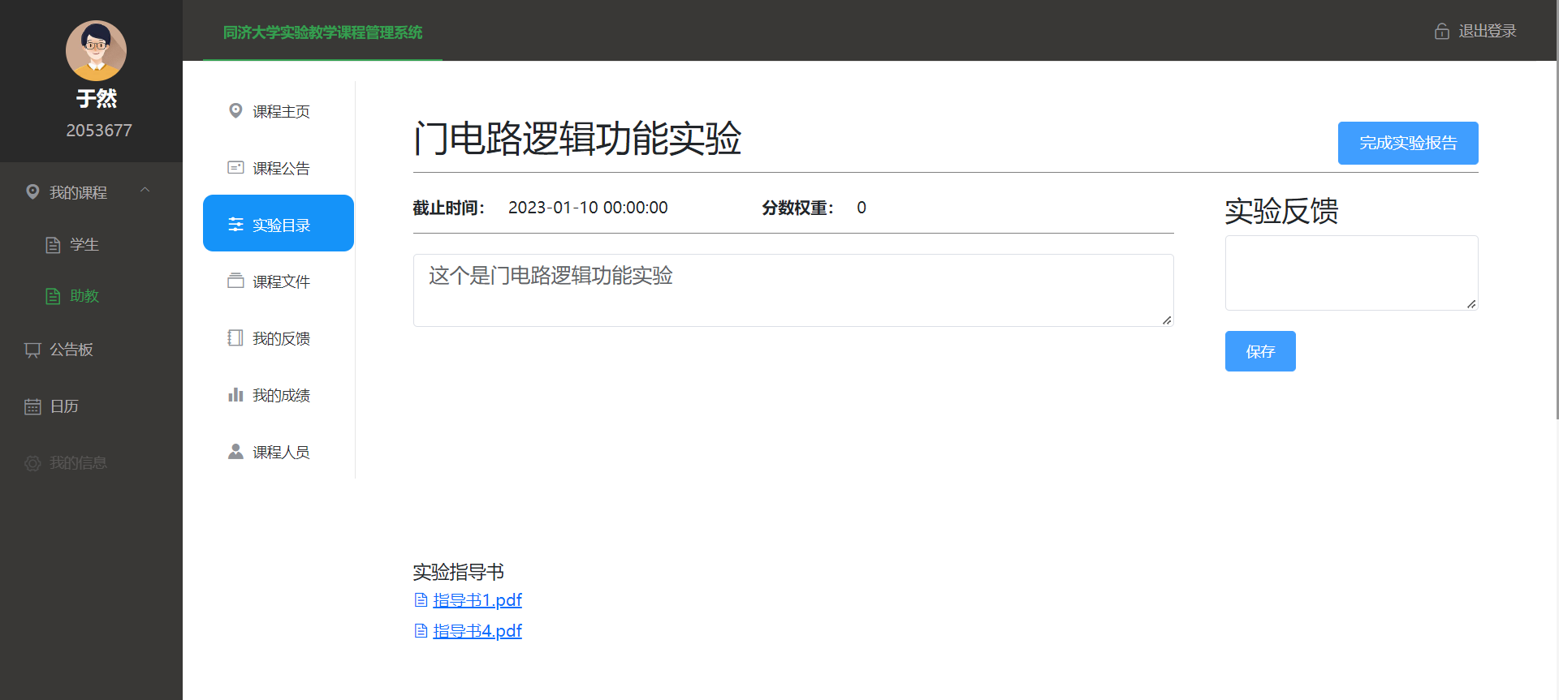

在实验指导书部分同样，点击可以在线阅读以及下载。右侧可以输入实验反馈并提交。点击完成实验报告进入实验报告填写界面。如果教师指定模板则会显示教师规定的模板，如果未指定则会显示提供的默认模板。并且学生的报告填写可以保存，之后可以多次进入此界面修改，提交后则无法撤回。

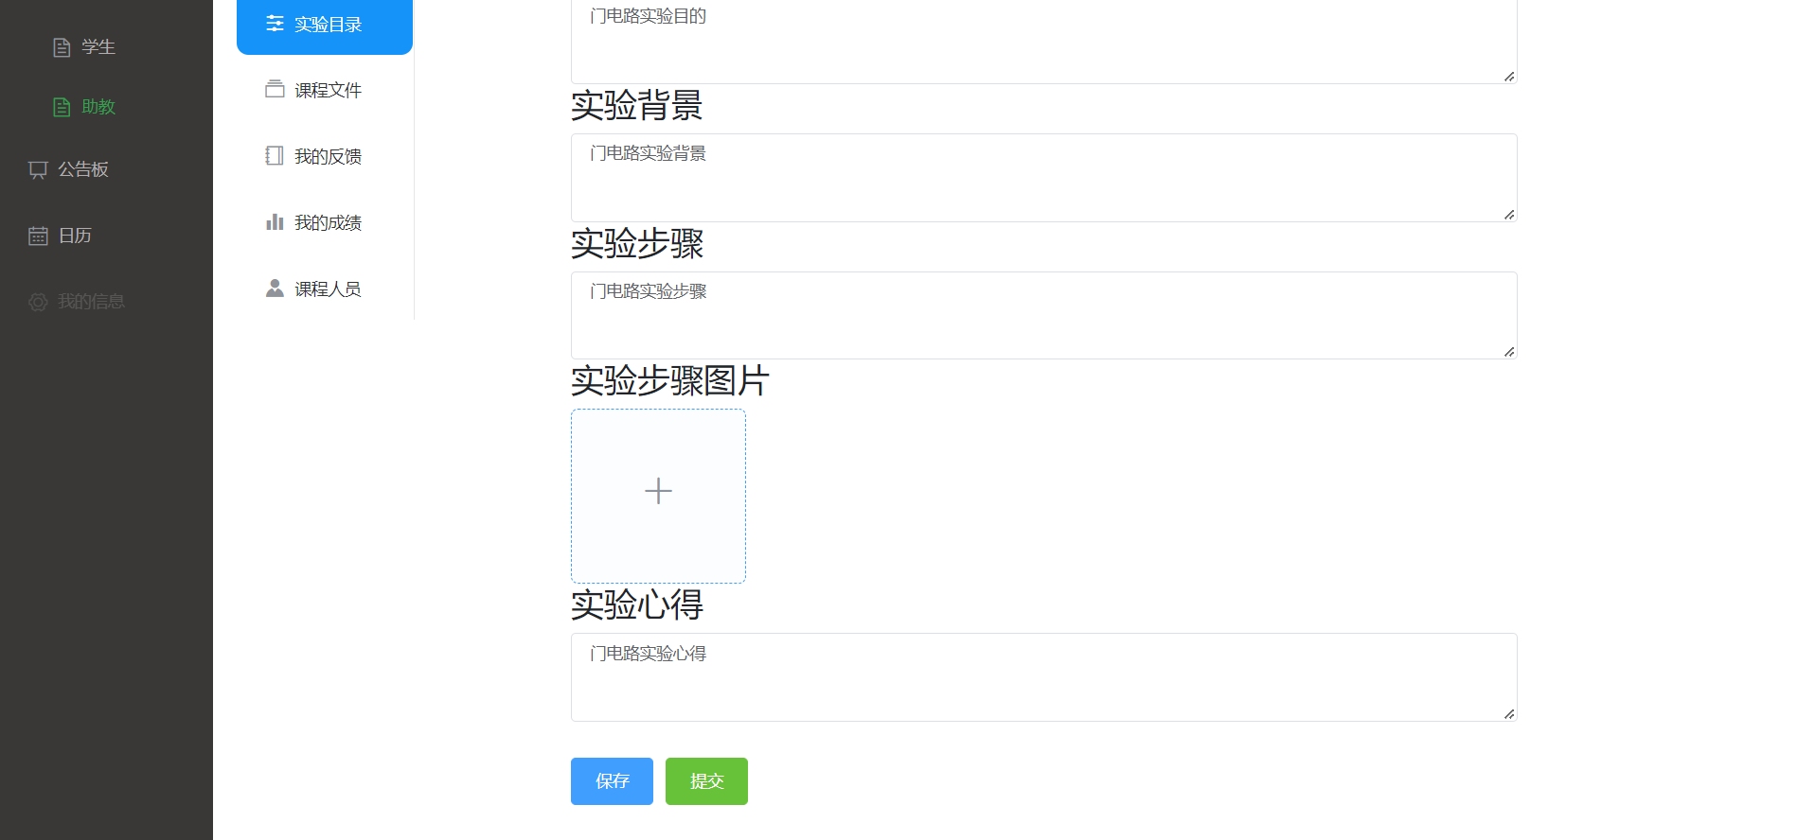

点击批阅报告进入界面与教师相同，因此不重复展示。相比教师界面，学生界面的我的反馈与我的成绩模块只会展示当前登录学生的反馈以及成绩。

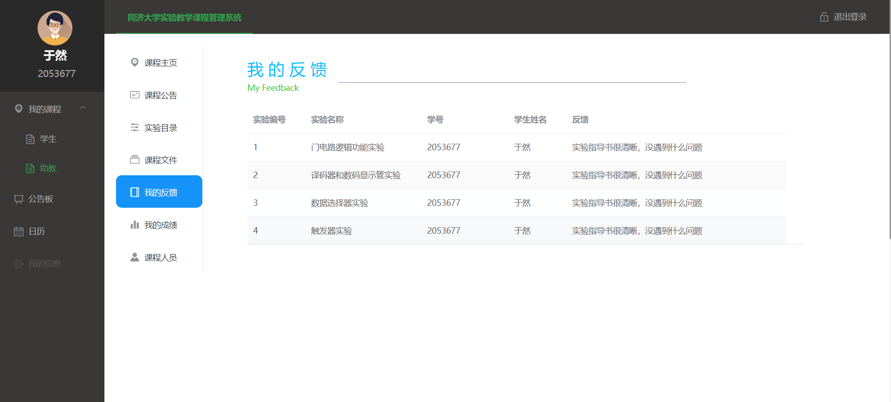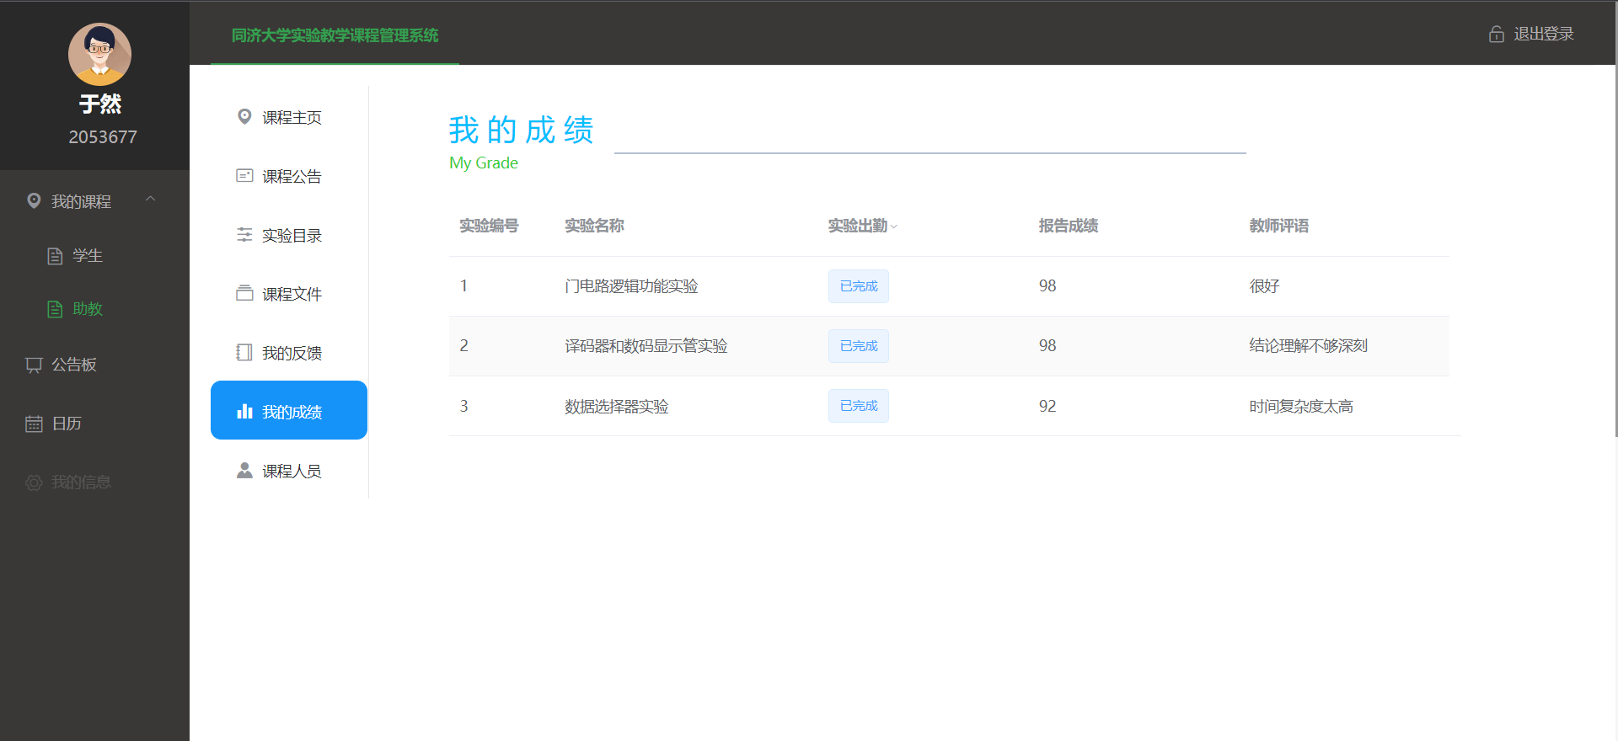

### 2.3.5管理员

本系统管理员角色负责整个系统用户管理，以及各个课程的教师、学生的角色管理。

首先，登陆成功后进入默认公告板界面。

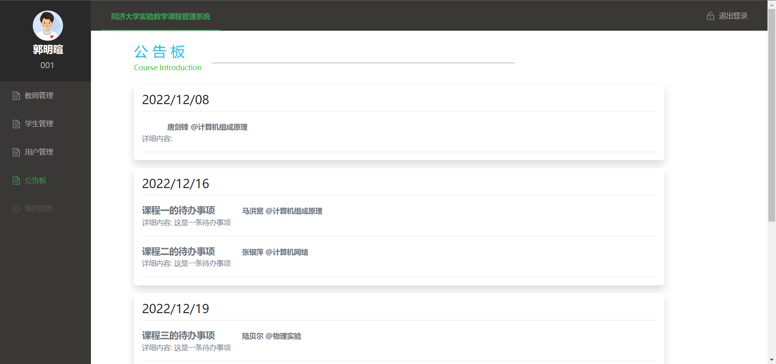

#### 2.3.5.1教师管理

在导航栏选择教师管理，可以在二级导航栏中根据课程的名称管理相应教师的角色。同时，可以点击左下角的按钮进行教学名单的上传（仅支持.xlsx格式），文件内容自动导入教师名单。可以通过右侧下拉框更改用户角色。

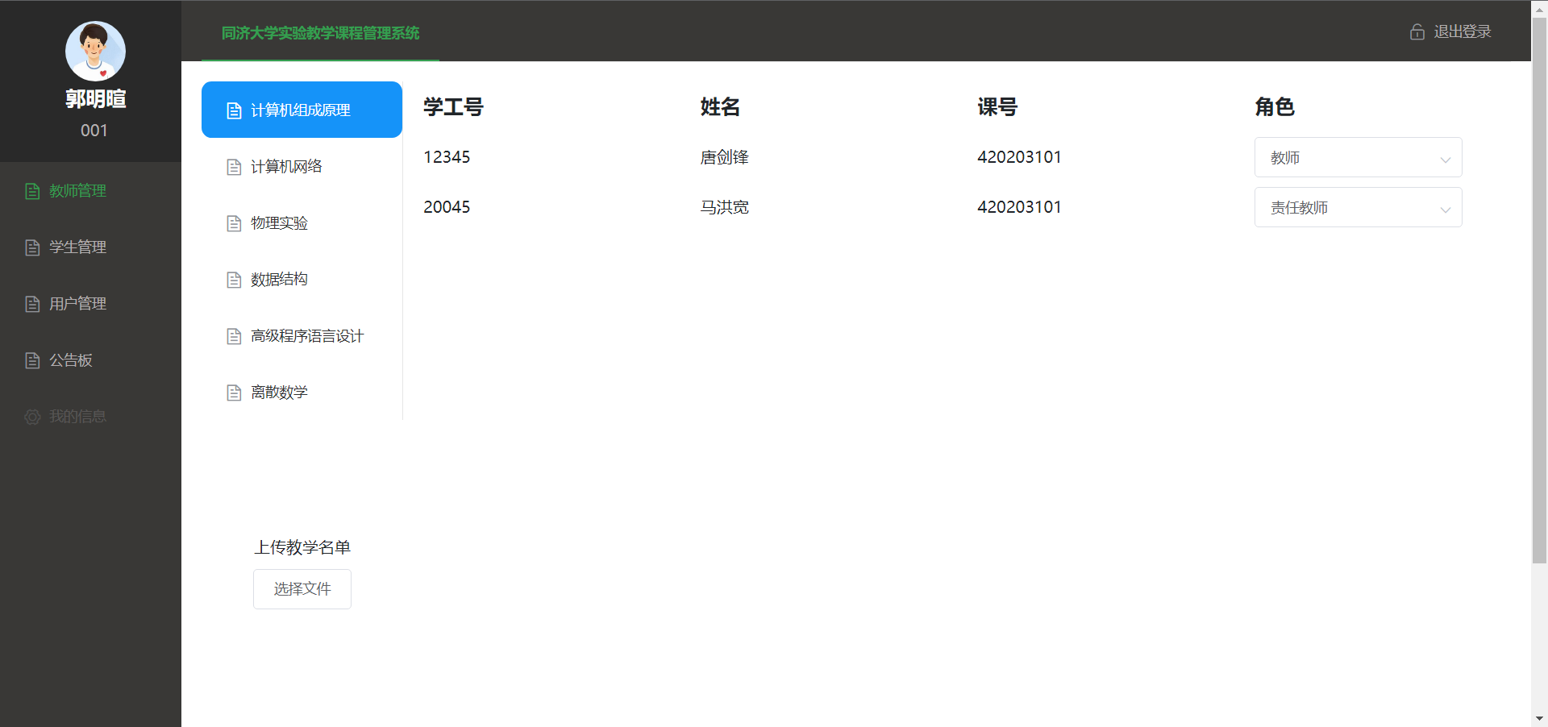

#### 2.3.5.2学生管理

在导航栏选择学生管理，会根据课程编号管理所有选课学生，同样，可以导入选课学生名单。同样也可以通过右侧下拉框更改用户角色。

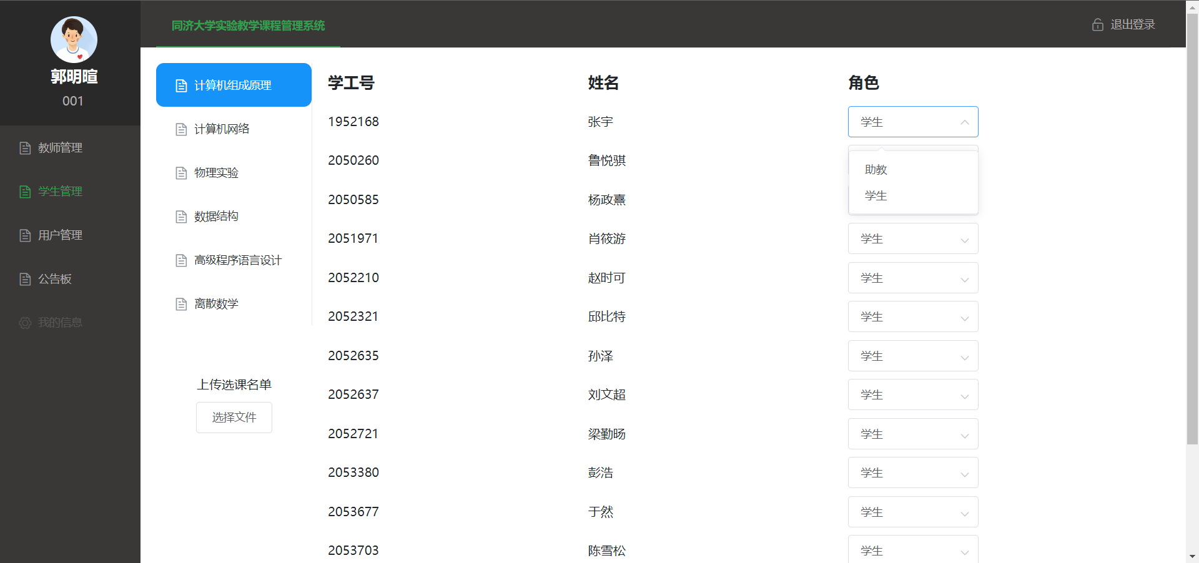

#### 2.3.5.3用户管理

点击用户管理可以管理整个系统的所有账户，可以更改账户的密码，以及删除系统用户。

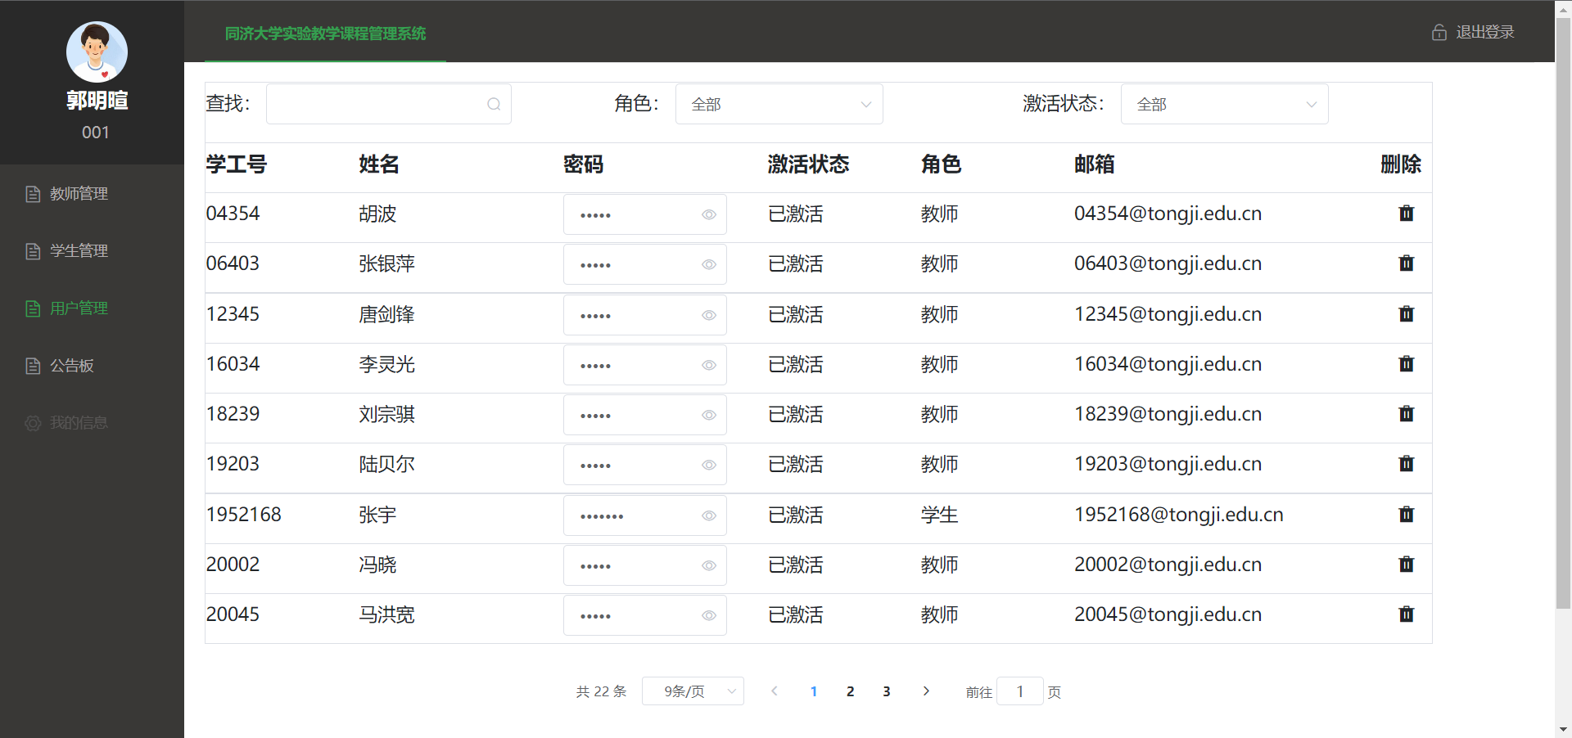

#### 附：导入名单格式

##### 授课教师导入

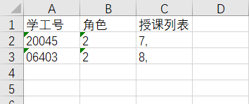

##### 选课学生导入

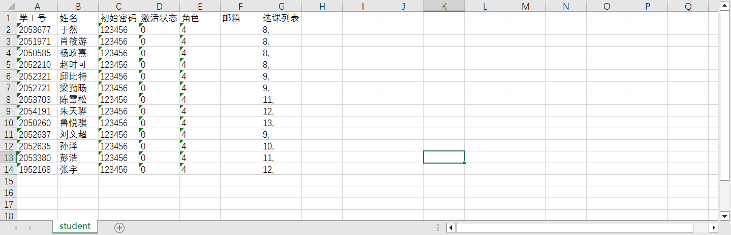

## 2.4 数据库设计

### 2.4.1 数据库逻辑设计

在数据建模阶段，我们已经设计了每个子系统的类图和序列图，结合需求分析阶段的数据需求分析，我们详细设计了整体系统数据库的逻辑结构：首先分析系统的实体和关系，根据实体和关系构建系统整体E-R图。详细说明如下：

#### 2.4.1.1 数据库实体设计

在详细设计数据库的物理存储模型之前，我们首先需要设计数据库的各个实体，列举如下：

#### <entity>教师

|  |  |
| --- | --- |
| *实体名称* | *教师* |
| 标识符 | teacher |
| 描述 | 记录系统中所有的教师的信息。 |
| 主键 | 教师ID |
| 数据项（属性） | 教师ID、教师姓名 |

#### <entity>课程

|  |  |
| --- | --- |
| *实体名称* | *课程* |
| 标识符 | course |
| 描述 | 记录系统中的所有课程信息，责任教师在系统中创建的课程会生成新的课程实体。 |
| 主键 | 课程ID |
| 数据项（属性） | 课程ID、课程名、课程状态 |

#### <entity>实验

|  |  |
| --- | --- |
| *实体名称* | *实验* |
| 标识符 | laboratory |
| 描述 | 记录所有课程中的所有的实验信息，教师在课程中添加的实验会生成新的实验实体。 |
| 主键 | 实验ID |
| 数据项（属性） | 实验ID、课程ID、实验名、实验开始时间、实验结束时间、实验描述 |

#### <entity>实验材料

|  |  |
| --- | --- |
| *实体名称* | *实验材料* |
| 标识符 | guidebook |
| 描述 | 记录在实验中发布上传的所有实验材料，教师在实验中上传的材料会生成新的实验材料实体 |
| 主键 | 实验材料ID |
| 数据项（属性） | 实验材料ID、实验ID、教师ID、材料类型、实验材料名称、实验材料路径 |

#### <entity>学生：

|  |  |
| --- | --- |
| *实体名称* | *学生* |
| 标识符 | student |
| 描述 | 存储学生的相关基本信息 |
| 主键 | 学生ID |
| 数据项（属性） | 学生ID、学生姓名 |

#### <entity>实验报告：

|  |  |
| --- | --- |
| *实体名称* | *实验报告* |
| 标识符 | report |
| 描述 | 存储报告的相关信息，能够记录报告的得分以及提交时间 |
| 主键 | 报告ID |
| 数据项（属性） | 报告ID、学生ID、实验ID、报告名、报告状态、提交时间 |

#### <entity>实验报告栏目模板：

|  |  |
| --- | --- |
| *实体名称* | *实验报告栏目模板* |
| 标识符 | report_template |
| 描述 | 存储实验报告模板的相关信息 |
| 主键 | 模板ID |
| 数据项（属性） | 模板ID、模板类型、模板标题、模板提示词、模板是否必须 |

#### <entity>实验报告栏目：

|  |  |
| --- | --- |
| *实体名称* | *实验报告栏目* |
| 标识符 | report_form |
| 描述 | 存储实验报告栏目的相关信息，多个栏目组成一个报告 |
| 主键 | 栏目ID |
| 数据项（属性） | 栏目ID、对应模板ID、对应报告ID、栏目内容 |

#### <entity>用户：

|  |  |
| --- | --- |
| *实体名称* | *报告图片* |
| 标识符 | report_image |
| 描述 | 存储用户的报告中的图片 |
| 主键 | 对应报告栏目的ID、图片存储路径 |
| 数据项（属性） | 对应报告栏目的ID、图片存储路径、图片名 |

#### <entity>待做事项：

|  |  |
| --- | --- |
| *实体名称* | *待做事项* |
| 标识符 | todo |
| 描述 | 存储待做事项的相关信息 |
| 主键 | 待做事项ID |
| 数据项（属性） | 待做事项ID、待做事项标题。待做事项描述、待做事项类型，开始时间、结束时间 |

#### <entity>用户：

|  |  |
| --- | --- |
| *实体名称* | *用户* |
| 标识符 | user |
| 描述 | 存储用户的相关信息，同时记录账号是否激活 |
| 主键 | 用户ID |
| 数据项（属性） | 用户ID、用户名、密码、角色、激活状态 |

#### 2.4.1.2 数据库关系设计

根据上述实体，我们考虑了每个实体之间的关系，由于实体中有强实体集和弱实体集，因此各实体间的关系也应慎重考虑，为后面物理模型的建立和范式的满足做好准备。下面是数据库中的联系集示意表：

|  |  |  |
| --- | --- | --- |
| **名称** | **类型** | **描述** |
| 报告和实验的关系 | 多对一 | 一个实验可以有多个报告，但是一个报告只能属于一个实验 |
| 实验和课程的关系 | 多对一 | 一门课程可以有多个实验，但一个实验只能属于一个课程 |
| 实验指导书和实验的关系 | 多对一 | 一个实验可以有多个实验指导书，一份实验指导书只属于一个实验 |
| 学生操作实验的关系 | 多对多 | 一个实验可以被多个学生操作，同时一个学生也可以操作多个实验 |
| 实验模板和实验的关系 | 多对一 | 一个实验可以有多个模板列，但一个模板列只能属于一个实验 |
| 实验报告和学生的关系 | 多对一 | 一个学生可以提交多个实验报告，但是一个实验报告只属于一个学生 |
| 学生参与课程的关系 | 多对多 | 一个学生可以参加多个课程，一个课程也可以由多名学生参加 |
| 教师教授课程的关系 | 多对多 | 一个教师可以教授多个课程，一门课程也可以由多个教师教授 |
| 实验指导书和教师的关系 | 多对一 | 一个老师可以上传多个实验指导书，但一个实验指导书只能由一个教师上传 |
| 教师和实验报告的关系 | 多对一 | 一个老师可以批改多个报告，但一个报告只能由一个教师批改 |
| 待做事项和教师的关系 | 多对一 | 一个老师可以发布设置多个待做事项，但一个待做事项只能由一个老师发布 |

#### 2.4.1.3 数据库E-R图设计

根据上述数据库的实体集和联系集的设计，我们设计出了如下的E-R图，其中实体集用矩形标识，标识联系集用双线菱形表示。

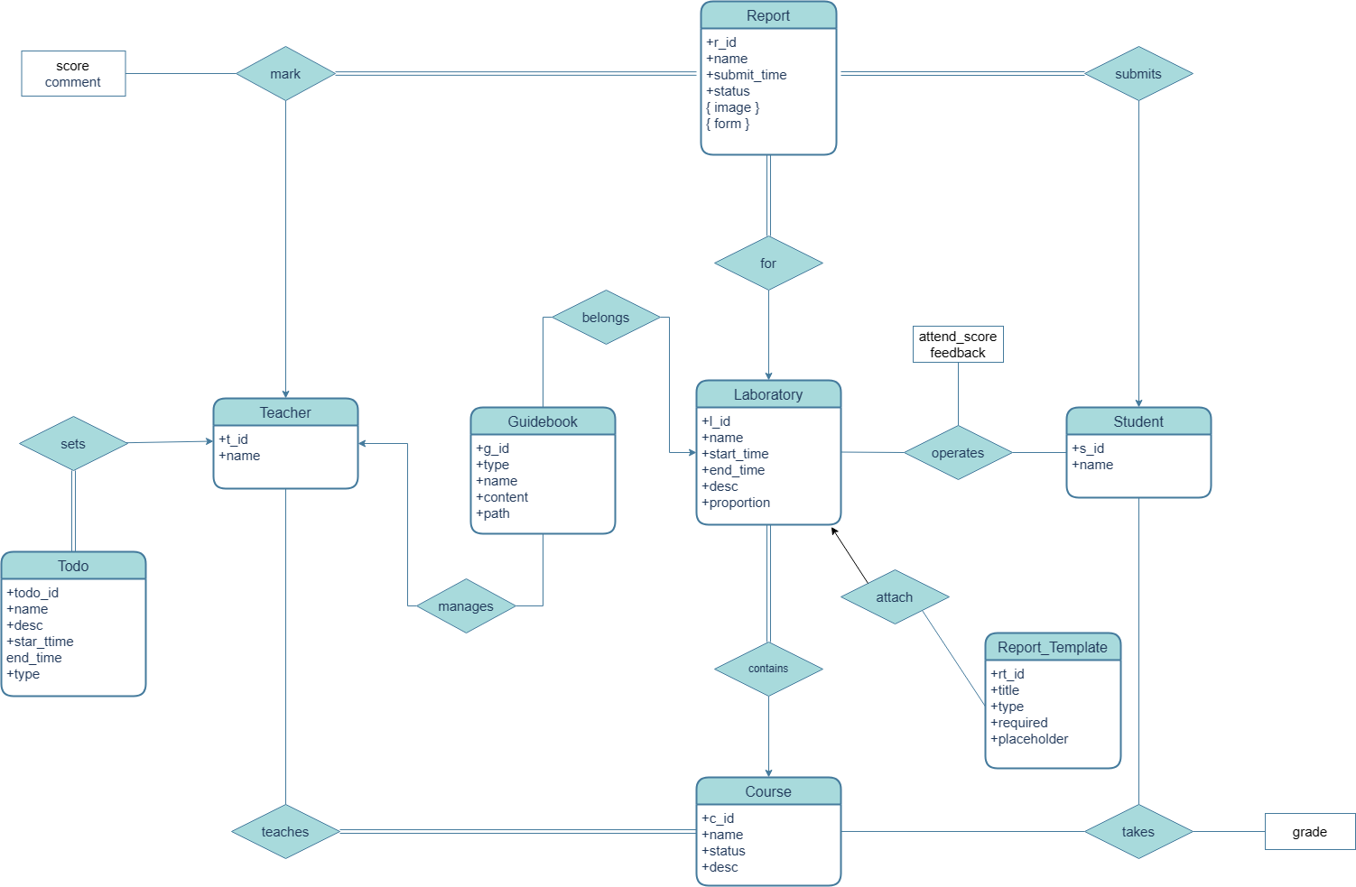

如上的E-R图即为我们数据库设计的最终逻辑模型

### 2.4.2 数据库物理设计

关系模型的物理结构是一组关系模式的集合。为得到数据库的物理结构，我们需要将E-R图中的实体、实体中的属性和实体与实体的联系转换为关系模式。对此我们采用如下的转换原则：

1. 实体类型的转换：一个实体集转换成一个关系模式。实体的属性就是关系的属性，实体的码就是关系的码。
2. 对于一对一的联系而言：转换为一个独立的关系模式，也可以与任意一端对应的关系模式合并。如果转换为一个独立的关系模式，则与该联系相连的各实体的码以及联系本身的属性均转换为关系的属性，每个实体的码均是该关系的候选码。如果与某一端实体对应的关系模式合并，则需要在该关系模式的属性中加入另一个关系模式的码和联系本身的属性。
3. 对于一对多的联系而言：转换为一个独立的关系模式，也可以与多端对应的关系模式合并。如果转换为一个独立的关系模式，则与该联系相连的各实体的码以及联系本身的属性均转换为关系的属性，而关系的码为N端实体的码。
4. 对于多对多的联系而言：转换为一个关系模式。与该联系相连的各实体的码为各实体码的组合。
5. 对于三个或三个以上的多元联系而言：转换成一个关系模式。与该多元联系相连的各实体的码以及联系本身的属性均转换为关系的属性，而关系的码为各实体码的组合。
6. 具有相同键的关系模式可以进行合并

根据以上原则，我们将E-R转换为了如下的数据库结构，现将所有的数据库表的名称、标识符、数据项、记录、存储要求、存储类型、索引、存储区域以表格的形式列举如下：

#### <table>Course

|  |  |  |  |
| --- | --- | --- | --- |
| **属性标识符** | **存储类型** | **存储要求** | **描述** |
| c_id | varchar | 主键 | 课程id |
| name | varchar | not null | 课程名 |
| status | int | default 0 | 课程状态 |

#### <table>teacher

|  |  |  |  |
| --- | --- | --- | --- |
| **属性标识符** | **存储类型** | **存储要求** | **描述** |
| t_id | varchar | 主键 | 教师id |
| name | varchar | not null | 教师姓名 |

#### <table>laboratory

|  |  |  |  |
| --- | --- | --- | --- |
| **属性标识符** | **存储类型** | **存储要求** | **描述** |
| l_id | varchar | 主键 | 实验id |
| c_id | varchar | 外键 | 实验所属的课程ID |
| name | varchar | not null | 实验名 |
| start_time | timestamp | default current_timestamp | 实验开始时间 |
| end_time | timestamp | default current_timestamp | 实验结束时间 |
| desc | text | default null | 实验内容描述 |
| proportion | int |  | 实验得分占比 |

#### <table>guidebook

|  |  |  |  |
| --- | --- | --- | --- |
| **属性标识符** | **存储类型** | **存储要求** | **描述** |
| g_id | varchar | 主键 | 指导材料id |
| l_id | varchar | 外键 | 实验id |
| t_id | varchar | 外键 | 教师id |
| name | varchar | not null | 材料名称 |
| type | int | not null | 材料类型 |
| path | text | not null | 材料路径 |

#### <table> Takes

|  |  |  |  |
| --- | --- | --- | --- |
| **属性标识符** | **存储类型** | **存储要求** | **描述** |
| c_id | varchar(16) | 主键 | 课程id |
| s_id | varchar(16) | 主键 | 学生id |
| grade | float(0,0) |  | 学生该门课程成绩 |
| role | varchar(32) |  | 学生角色 |

#### <table> Teaches

|  |  |  |  |
| --- | --- | --- | --- |
| **属性标识符** | **存储类型** | **存储要求** | **描述** |
| t_id | varchar(16) | 主键 | 教师id |
| c_id | varchar(16) | 主键 | 课程id |
| role | varchar(32) |  | 教师角色 |

#### <table> mark

|  |  |  |  |
| --- | --- | --- | --- |
| **属性标识符** | **存储类型** | **存储要求** | **描述** |
| t_id | varchar(16) | 主键 | 教师id |
| r_id | varchar(16) | 主键 | 报告id |
| score | int |  | 报告得分 |
| comment | text |  | 报告评语 |

#### <table> operates

|  |  |  |  |
| --- | --- | --- | --- |
| **属性标识符** | **存储类型** | **存储要求** | **描述** |
| s_id | varchar(16) | 主键 | 学生id |
| l_id | varchar(16) | 主键 | 实验id |
| attend_score | int |  | 考勤分数 |
| feedback | text |  | 学生对于实验反馈 |

#### <table>student

|  |  |  |  |
| --- | --- | --- | --- |
| **属性标识符** | **存储类型** | **存储要求** | **描述** |
| s_id | varchar(16) | 主键 | 学号 |
| name | varchar(16) | not null | 学生姓名 |

#### <table>report

|  |  |  |  |
| --- | --- | --- | --- |
| **属性标识符** | **存储类型** | **存储要求** | **描述** |
| r_id | varchar(16) | 主键 | 报告编号 |
| l_id | varchar(16) | 外键 | 实验编号 |
| s_id | varchar(16) | 外键 | 学号 |
| name | varchar(16) | not null | 报告标题 |
| content | text |  | 报告内容 |
| score | int |  | 报告得分 |
| submit_time | timestamp | not null | 提交时间 |

#### <table>report_template

|  |  |  |  |
| --- | --- | --- | --- |
| **属性标识符** | **存储类型** | **存储要求** | **描述** |
| rt_id | varchar(16) | 主键 | 样板编号 |
| l_id | varchar(16) | 外键 | 实验编号 |
| t_id | varchar(16) | 外键 | 教师编号 |
| title | varchar(16) | not null | 样板标题 |
| order | text |  | 模板显示顺序 |
| placeholder |  |  | 提示 |
| required | varchar(10) | default false | 模板要求必填 |
| type | varchar(32) |  | 报告类型 |

#### <table>report_form

|  |  |  |  |
| --- | --- | --- | --- |
| **属性标识符** | **存储类型** | **存储要求** | **描述** |
| rf_id | varchar(16) | 主键 | 栏目编号 |
| rt_id | varchar(16) | 外键 | 样板编号 |
| r_id | varchar(16) | 外键 | 报告编号 |
| content | text |  | 栏目内容 |

#### <table>report_image

|  |  |  |  |
| --- | --- | --- | --- |
| **属性标识符** | **存储类型** | **存储要求** | **描述** |
| rf_id | varchar(16) | 主键 | 报告编号 |
| File_name | text |  | 文件名称 |
| Path | varchar(64) |  | 文件路径 |

#### <table>todo

|  |  |  |  |
| --- | --- | --- | --- |
| **属性标识符** | **存储类型** | **存储要求** | **描述** |
| todo_id | varchar(16) | 主键 | 待做事项编号 |
| name | varchar(16) | not null | 报告标题 |
| desc | text |  | 待做事项描述 |
| start_time | timestamp |  | 开始时间 |
| end_time | timestamp |  | 结束时间 |
| type | int | default 1 | todo事项的类型1表示一般公告，2表示实验待做事项 |

#### <table>user

|  |  |  |  |
| --- | --- | --- | --- |
| **属性标识符** | **存储类型** | **存储要求** | **描述** |
| u_id | varchar(16) | 主键 | 用户id |
| name | varchar(16) | not null | 用户姓名 |
| password | varchar |  | 用户密码 |
| status | varchar | not null | 账号状态 |
| Role | varchar | not null | 用户角色 |
| email | varchar |  | 用户邮箱 |

以上是系统数据库每张表的详细结构。

综合分析所有表的相互关系后，我们得出了如下图所示的物理模型：

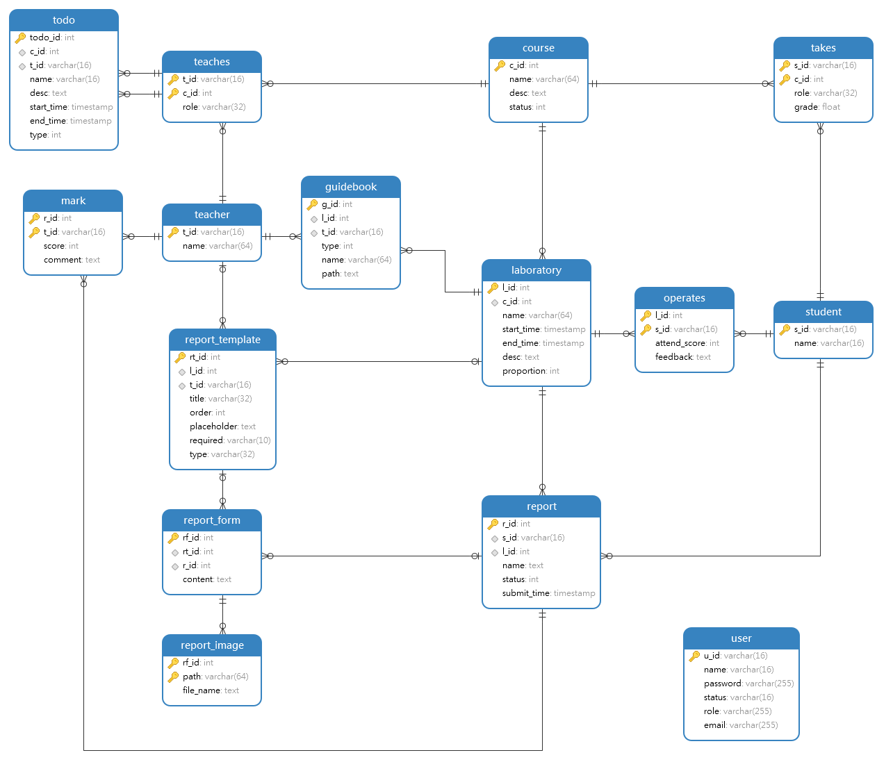

### 2.4.3 数据库设计考虑

#### 2.4.3.1 数据库范式

由于该系统数据表较多，且业务需求设计到各张表频繁的增删改查，因此满足一定的范式，以保证不会发生插入、删除和更新的操作异常，同时降低数据的冗余。对于本系统设计的关系模式而言，满足了如下范式：

* 第一范式（1NF）。在实验管理系统的关系模式中，所有的域都是原子性的，数据表的每一项都是不可分割的原子项。
* 第二范式（2NF）。实验管理系统数据库表中的每个实例或记录均可以被唯一地区分。
* 第三范式（3NF）。实验管理系统的关系中每个关系都不包含已在其他关系出现的非主关键字信息，任何非主属性不得传递依赖于主属性。

#### 2.4.3.2 数据库非冗余

由于实验管理系统实验报告的管理采用实验报告模板的方式，对于不同的实验报告模板，所存储的内容会有所差异，因此本系统在存储实验报告时对不同的报告内容分表存储，实现了数据库的非冗余。

* 实验模板单独存放到report_template表
* 实验图片单独存放到report_image表
* 实验报告相关的文字信息存放到report_form表中，其中每一项信息都单独建立一个对象。

## 2.5 系统出错处理设计

### 2.5.1 出错信息

本系统涉及用户的个人隐私、成绩等重要信息，因此对于一些严重的错误建立完备的出错处理机制和系统故障发生后的补救措施是十分重要的。例如登录时如果邮箱已被创建则会提示邮箱已被使用，强制更换邮箱，避免了随意输入邮箱导致用户信息错乱的情况。

### 2.5.2 补救措施

由于错误类型不尽相同，错误的原因也各有差异，因此对于不同的错误我们采取不同的变通措施，列举如下：

* **对于软错误**，如用户输入非法信息，可能会导致后端数据库的操作错误和程序内部发生错误，系统直接在前端的输入或修改操作中对数据本身进行验证，分析错误类型，并给出相应的错误提示语句，从用户输入层面避免输入信息的非法，从而从一定程度上避免因输入非法带来的故障。
* **对于硬错误**，如数据库连接错误和网络连接错误而言，由于错误类型较少且原因明确，可在前端输出对应的提示信息；而对于程序内部的错误，可以在程序编写阶段设置对应的异常捕获程序和抛出异常语句，在出错时输出相应的错误语句，将服务或程序重启，避免整个业务的故障停滞。维护人员可在输出日志中查看错误信息及时修正。
* 采取适当的后备技术，如当数据库受到攻击或删库时，通过定期转储数据库，对数据库定期备份避免非法攻击带来的不可逆故障。
* 制定完备的故障恢复和重启技术，对于因程序内部错误导致的服务故障，采取服务重启并从头开始运行来保证业务逻辑的正常执行。

### 2.5.3 系统维护设计

#### 2.5.3.1 数据库维护

数据库存储了用户的全部信息，涉及到用户的安全和隐私，对于数据库的维护是重中之重。对此我们建立了完备的数据库维护方案，主要包含如下几点：

* 数据库定期备份。为防止数据库操作失误、服务器宕机、服务器数据丢失带来的严重后果，定期对数据库进行转储备份来避免数据丢失的发生。
* 定期检查数据库的一致性。数据的不一致可能会导致某些业务功能的失败，因此需要定期对于数据库事务的一致性和数据一致性进行检查，特别是涉及到学生成绩的录入。
* 定期查看操作日志。定期查看操作日志以检查数据库设计可能存在的缺陷，及时修复和更改。

#### 2.5.3.1 后端维护

除数据库外，后端程序的错误和失败也会严重影响整个系统的正常运行。因此，需要专门指定维护的监测点和模块来对后端代码进行维护。

* 异常抛出模块。对于大多数模块的controller类，我们均根据特定的错误情形加入相应的try-catch块，以保证当错误发生时不会影响到程序的正常运行。
* 单元测试模块。为保证后端定期维护作出的修改的正确性，每个模块中的controller类和service类均加入了单元测试模块，方便快速测试和维护。